**Załącznik**

do Uchwały Nr ……………………./2024

Rady Gminy Łączna

z dnia ……………2024r.

**GMINNY PROGRAM**

**OPIEKI NAD ZABYTKAMI GMINY ŁĄCZNA**

**NA LATA 2024-2027**

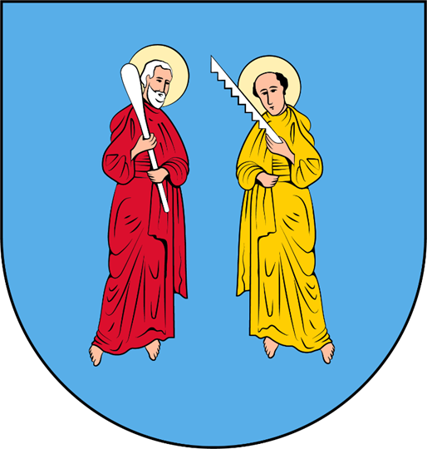

**SIERPIEŃ 2024 R.**

**I.** Wstęp.

**II.** Podstawa prawna opracowania gminnego programu opieki nad zabytkami.

**III.** Uwarunkowania prawne ochrony i opieki nad zabytkami w Polsce.

**IV.** Uwarunkowania zewnętrzne ochrony dziedzictwa kulturowego

1. Strategiczne cele polityki państwa w zakresie ochrony zabytków i opieki nad zabytkami
2. Relacje gminnego programu opieki nad zabytkami z dokumentami wykonanymi na poziomie województwa i powiatu

**V.** Uwarunkowania wewnętrzne ochrony dziedzictwa kulturowego na poziomie Gminy Łączna.

**VI.** Ocena stanu dziedzictwa kulturowego gminy – analiza szans i zagrożeń.

**VII.** Założenia programowe

1. Priorytety gminnego programu opieki nad zabytkami
2. Kierunki działań gminnego programu opieki nad zabytkami
3. Zadania gminnego programu opieki nad zabytkami

**VIII.** Instrumentarium realizacji gminnego programu opieki nad zabytkami.

**IX.** Zasady oceny realizacji gminnego programu opieki nad zabytkami.

**X.** Źródła finansowania Gminnego Programu Opieki nad Zabytkami Gminy Łączna na lata 2024-2027.

**XI.** Realizacja i finansowanie przez Gminę Łączna zadań z zakresu ochrony zabytków.

**XII.** Część graficzna gminnego programu opieki nad zabytkami.

**XIII.** Aneksy.

1. **WSTĘP**

Przedmiotem opracowania jest Gminny Program Opieki nad Zabytkami Gminy Łączna na lata 2024 -2027. Program został opracowany zgodnie z wytycznymi Poradnika Metodycznego – Gminny Program Zabytków, przygotowanego przez Narodowy Instytut Dziedzictwa w Warszawie.

Istotnym zagadnieniem uzasadniającym powstanie programu jest zachowanie dziedzictwa kulturowego gminy, jako jednego z podstawowych aspektów życia i działalności człowieka, kształtującego związki międzyludzkie i określającego tożsamość i świadomość społeczności. Obiekty zabytkowe stanowią cenny element kultury, który wpływa na kształtowanie się otoczenia człowieka współczesnego, mający wszechstronny wpływ na jego życie codzienne. Bogactwo i różnorodność dziedzictwa, należycie pielęgnowane i wykorzystane, powinny stanowić jeden z głównych czynników rozwoju życia społeczno-gospodarczego.

Podstawowym celem opracowania programu opieki nad zabytkami jest określenie zasadniczych kierunków działań oraz kluczowych zadań, jakie winny być realizowane w celu poprawy stanu zachowania dziedzictwa kulturowego Gminy Łączna dla zachowania śladów przeszłości, zgodnie z przepisami ustawy z 23 lipca 2003 r. o ochronie zabytków i opiece nad zabytkami. Nieodzownym elementem tego typu działań jest budzenie w społeczeństwie świadomości istnienia zabytków i potrzeby ich rewitalizacji, jak również zwrócenie uwagi na istniejącą wspólnotę kulturową oraz wspieranie inicjatyw sprzyjających wzrostowi środków

finansowych na opiekę nad zabytkami.

Jest to trzecia edycja tego programu. Poprzedni „Gminny Programu Opieki nad Zabytkami Gminy Łączna na lata 2020 - 2023” został przyjęty uchwałą XIX/103/2020 Rady Gminy Łączna z dnia 24 czerwca 2020 roku.

Program opieki nad zabytkami dla Gminy Łączna jest dokumentem pomocniczym i uzupełniającym, nie ma on charakteru aktu prawnego. Program opieki nad zabytkami jest elementem samorządowej polityki strategicznej służącym podejmowaniu działań w celu poprawy stanu zasobów dziedzictwa kulturowego na terenie gminy. Program ten wymaga cyklicznej aktualizacji z uwagi na zmieniające się przepisy prawa oraz zmieniające się uwarunkowania gospodarcze i kulturowe a także zmieniający się stan zasobów dziedzictwa kulturowego.

Ilekroć w opracowaniu mowa jest o:

**- ustawie** – rozumie się przez to ustawę z dn. 23 lipca 2003 r. o ochronie zabytków i opiece nad zabytkami (Dz. U. z 2024r., poz. 1292);

**- programie** – rozumie się przez to „Program opieki nad zabytkami Gminy Łączna na lata 2024 -2027”;

**- gminie** – rozumie się przez to Gminę Łączna;

**- ewidencji** – rozumie się Gminną ewidencję zabytków Gminy Łączna, prowadzoną w formie papierowej i elektronicznej;

**- zabytku** – rozumie się nieruchomość lub rzecz ruchomą, ich części lub zespoły, będące dziełem człowieka lub związane z jego działalnością i stanowiące świadectwo minionej epoki bądź zdarzenia, których zachowanie leży w interesie społecznym ze względu na posiadaną wartość historyczną, artystyczną lub naukową;

**- zabytku nieruchomym** – rozumie się w szczególności: krajobrazy kulturowe, układy urbanistyczne, ruralistyczne i zespoły budowlane, dzieła architektury i budownictwa, dzieła budownictwa obronnego, obiekty techniki, cmentarze, parki, ogrody i inne formy zaprojektowanej zieleni, miejsca upamiętniające wydarzenia historyczne lub działalność wybitnych osobistości bądź instytucji (art.6 ust. 1 pkt 1 ustawy);

**- zabytku ruchomym** – rozumie się w szczególności: dzieła sztuk plastycznych, rzemiosła artystycznego i sztuki użytkowej, kolekcje, numizmaty oraz pamiątki historyczne, wytwory techniki, materiały biblioteczne, instrumenty muzyczne, wytwory sztuki ludowej i rękodzieła oraz inne obiekty etnograficzne oraz przedmioty upamiętniające wydarzenia historyczne bądź działalność wybitnych osobistości lub instytucji (art.6 ust. 1 pkt 2 ustawy);

**- zabytku archeologicznym** – rozumie się w szczególności: pozostałości terenowe pradziejowego i historycznego osadnictwa, cmentarzyska, kurhany, relikty działalności gospodarczej, religijnej i artystycznej (art. 6 pkt 3 ustawy);

**- krajobraz kulturowy** – to przestrzeń historycznie ukształtowana w wyniku działalności człowieka, zawierająca wytwory cywilizacji oraz elementy przyrodnicze (art.3 pkt 14 ustawy);

Ochronie podlegać mogą nazwy geograficzne, historyczne lub tradycyjnenazwy obiektu budowlanego, placu, ulicy lub jednostki osadniczej (art.6 ust.2 ustawy).

1. **PODSTAWA PRAWNA OPRACOWANIA GMINNEGO PROGRAMU OPIEKI NAD ZABYTKAMI**

Gminny program opieki nad zabytkami ma na celu w szczególności:

1) uwzględnianie uwarunkowań ochrony zabytków, w tym krajobrazu kulturowego i dziedzictwa archeologicznego, łącznie z uwarunkowaniami ochrony przyrody i równowagi ekologicznej;

2) zahamowanie procesów degradacji zabytków i doprowadzenie do poprawy stanu ich zachowania;

3) wyeksponowanie poszczególnych zabytków oraz walorów krajobrazu kulturowego;

4) podejmowanie działań zwiększających atrakcyjność zabytków dla potrzeb społecznych, turystycznych i edukacyjnych oraz wspieranie inicjatyw sprzyjających wzrostowi środków finansowych na opiekę nad zabytkami;

5) określenie warunków współpracy z właścicielami zabytków, eliminujących sytuacje konfliktowe związane z wykorzystaniem tych zabytków;

6) podejmowanie przedsięwzięć umożliwiających tworzenie miejsc pracy związanych z opieką nad zabytkami.

Program opieki nad zabytkami dla gminy Łączna opracowano na podstawie:

- Konstytucji Rzeczypospolitej Polskiej z dnia 2 kwietnia 1997r. (Dz.U. z 1997r. Nr 78,

poz. 483 z późn.zm.),

- ustawy z dnia 23 lipca 2003 r. o ochronie zabytków i opiece nad zabytkami

(Dz. U. z 2024r. poz. 1292);

- ustawy z dnia 8 marca 1990r. o samorządzie gminnym (Dz. U. z 2024r. poz. 1465);

- Gminnego programu opieki nad zabytkami – poradnik metodyczny. Praca zespołowa.

- Krajowego Programu ochrony zabytków i opieki nad zabytkami na lata 2023-2026,

- Krajowej Strategii Rozwoju Regionalnego 2030;

## - Strategii Rozwoju Kapitału Społecznego 2030;

- Strategii Rozwoju Województwa Świętokrzyskiego 2030+;

- Planu Zagospodarowania Przestrzennego Województwa Świętokrzyskiego;

- Programu Fundusze Europejskie dla Świętokrzyskiego 2021-2027;

- Programu Opieki nad Zabytkami Województwa Świętokrzyskiego na lata 2023-2026;

- Rejestru Zabytków Województwa Świętokrzyskiego.

**III. UWARUNKOWANIA PRAWNE OCHRONY I OPIEKI NAD ZABYTKAMI**

**W POLSCE**

Podstawowym aktem prawnym regulującym przepisy prawa dotyczące ochrony dziedzictwa narodowego jest Konstytucja Rzeczypospolitej z dnia 2 kwietnia 1997 r.

Ustawa zasadnicza stanowi fundament systemu ochrony dziedzictwa narodowego w Polsce (art. 5), stwarza warunki upowszechniania i równego dostępu do dóbr kultury (art. 6 ust. 1), wskazuje, że ochrona środowiska (w tym zabytków) jest konstytucyjnym obowiązkiem państwa i każdego obywatela (art. 86).

Jednym z głównych aktów prawa regulującym szczegółowo zasady ochrony i opieki nad zabytkami jest ustawa z dnia 23 lipca 2003 r. o ochronie zabytków i opiece nad zabytkami.

Określa ona zadania na rzecz ochrony zabytków, w szczególności realizowane przez organy administracji publicznej:

* zapewnienie warunków prawnych, organizacyjnych i finansowych umożliwiających trwałe zachowanie zabytków oraz ich zagospodarowanie i utrzymanie,
* kontrolę stanu zachowania i przeznaczenia zabytków,
* zapobieganie zagrożeniom mogącym spowodować uszczerbek dla wartości zabytków,
* udaremnianie niszczenia i niewłaściwego korzystania z zabytków,
* przeciwdziałanie kradzieży, zaginięciu lub nielegalnemu wywozowi zabytków za granicę,
* uwzględnianie zadań ochronnych w planowaniu i zagospodarowaniu przestrzennym oraz przy kształtowaniu środowiska.

Ustawa definiuje pojęcia z zakresu ochrony i opieki nad zabytkami oraz określa przedmiot, zakres, formy i sposób ich ochrony.

Według art. 71 ust. 2 w/w ustawy w przypadku gdy tytuł prawny do zabytku posiada jednostka samorządu terytorialnego, sprawowanie opieki nad zabytkami, określonej w art. 5 ustawy, w tym finansowanie prac konserwatorskich, restauratorskich i robót budowlanych przy zabytku, jest zadaniem własnym tej jednostki. Wykonywanie zadań w zakresie kultury

i ochrony zabytków jest również ustawowym zadaniem samorządów, o czym stanowi ustawa z dnia 8 marca 1990 r. o samorządzie gminnym ( Dz. U. z 2024r. poz. 1465).

Zgodnie z art. 7 ust. 1 pkt 9 ustawy o samorządzie gminnym zadaniem własnym gminy jest „zaspokajanie zbiorowych potrzeb wspólnoty. W szczególności zadania własne obejmują sprawy kultury, w tym ochrony zabytków i opieki nad zabytkami”.

Ochronę zabytków i opiekę nad zabytkami uwzględnia się przy sporządzaniu

i aktualizacji koncepcji przestrzennego zagospodarowania kraju, strategii rozwoju województw, planów zagospodarowania przestrzennego województw, planu zagospodarowania przestrzennego morskich wód wewnętrznych, morza terytorialnego

i wyłącznej strefy ekonomicznej, analiz i studiów z zakresu zagospodarowania przestrzennego powiatu, strategii rozwoju gmin, studiów uwarunkowań i kierunków zagospodarowania przestrzennego gmin oraz miejscowych planów zagospodarowania przestrzennego, a także decyzji o ustaleniu lokalizacji inwestycji celu publicznego, decyzji o warunkach zabudowy, decyzji o zezwoleniu na realizację inwestycji drogowych.

Przepisy dotyczące ochrony zabytków i opieki nad nimi zostały ujęte w wielu aktach prawnych, m.in. w:

- ustawie z dnia 7 lipca 1994r. Prawo budowlane (Dz.U. z 2024r. poz. 725 z późn.zm.),

- ustawie z dnia 27 marca 2003r. o planowaniu i zagospodarowaniu przestrzennym

(Dz. U. z 2023r. ,poz. 977 z późn.zm.),

- ustawie z dnia 27 kwietnia 2001r. Prawo ochrony środowiska (Dz. U. z 2024r.,

poz. 54 z późn.zm.),

- ustawie z dnia 21 sierpnia 1997r. o gospodarce nieruchomościami ( Dz. U. z 2023r.,

poz. 344 z późn.zm.),

- ustawie z dnia 24 kwietnia 2003r. o działalności pożytku publicznego i wolontariacie

(Dz. U. z 2023r. , poz. 571 z późn.zm.).

- ustawie z dnia 16 kwietnia 2004r. o ochronie przyrody (Dz. U. z 2023r., poz. 1336

z późn.zm.),

- ustawie z dnia 25 października 1991r. o organizowaniu i prowadzeniu działalności kulturalnej (Dz. U. z 2024r., poz. 87),

- ustawie z dnia 31 stycznia 1959r. o cmentarzach i chowaniu zmarłych (Dz. U. z 2024,

poz. 576).

**IV. UWARUNKOWANIA ZEWNĘTRZNE OCHRONY DZIEDZICTWA KULTUROWEGO**

## 1. Strategiczne cele polityki państwa w zakresie ochrony zabytków i opieki nad zabytkami

## Krajowy program ochrony zabytków i opieki nad zabytkami na lata 2023-2026

„Krajowy program ochrony zabytków i opieki nad zabytkami na lata 2023-2026” (*został przyjęty uchwałą nr 242 Rady Ministrów z dnia 8 grudnia 2023r.)*ma na celu realizację przepisu art. 84 ustawy z dnia 23 lipca 2003 r. o ochronie zabytków i opiece nad zabytkami. Jest głównym dokumentem strategicznym niezbędnym do realizacji ochrony zabytków i opieki nad zabytkami, zainicjowanym i opracowanym przez ministra do spraw kultury i ochrony dziedzictwa narodowego, określającym cele administracji rządowej oraz podległych jej służb i instytucji w zakresie ochrony zabytków i opieki nad zabytkami, a także środki służące do realizacji wyznaczonych celów.

Celem programu jest zapewnienia efektywnej ochrony i opieki nad zabytkami poprzez m.in. ochronę i zarządzanie zabytkami o wyjątkowej wartości, podnoszenie wiedzy o zasobach zabytkowych kraju, cyfryzację i podniesienie jakości prowadzonych postępowań administracyjnych czy zwiększenie zastosowania nowych technologii.

**Najważniejsze cele programu:**

Ochrona i zarządzanie zabytkami o wyjątkowej wartości poprzez m.in.:

* model i system wartościowania zabytków;
* plany zarządzania dla pomników historii;
* wsparcie procesu tworzenia planów ochrony parków kulturowych;
* system bezpieczeństwa zabytków;
* projektowanie konserwatorskie.

Cyfryzacja i podniesienie jakości prowadzenia postępowań administracyjnych poprzez m.in.:

* cyfryzację procesu inwestycyjno-budowlanego w zakresie ochrony zabytków;
* opracowanie i realizację programu szkoleń specjalistycznych dla pracowników wojewódzkich urzędów ochrony zabytków.

Zwiększenie zastosowania nowych technologii w ochronie zabytków poprzez m.in.:

* wdrożenie i rozwój programu wsparcia zarządzania dziedzictwem archeologicznym (AZP+);
* digitalizację i udostępnianie zasobu archiwalnego;
* rozwój portalu zabytek pl.

Edukacja i podnoszenie świadomości społecznej wartości dziedzictwa kulturowego poprzez m.in.:

* włączenie edukacji ochrony zabytków do programów nauczania w szkołach;
* kampanie społeczno-edukacyjne dotyczące zagrożeń dla dziedzictwa kulturowego;
* wsparcie merytoryczne służb mundurowych oraz organów wymiaru sprawiedliwości

w sprawach dotyczących przestępczości przeciwko zabytkom.

Wzmacnianie narzędzi ochrony zabytków wobec zmian klimatycznych poprzez m.in.:

* wsparcie procesu tworzenia gminnych programów opieki nad zabytkami;
* warsztaty konserwatorskie – praktyka prac konserwatorskich;
* wzmacnianie kompetencji zawodów rzemieślniczych;
* inwestycje w obiektach zabytkowych – szkolenia dla samorządów.

**Krajowa Strategia Rozwoju Regionalnego 2030**

KSRR 2030 jest podstawowym dokumentem strategicznym polityki regionalnej państwa w perspektywie do 2030 r. Strategia ta jest zbiorem wspólnych wartości, zasad współpracy rządu i samorządów oraz partnerów społeczno-gospodarczych na rzecz rozwoju kraju i województw. Dokument określa systemowe ramy prowadzenia polityki regionalnej zarówno przez rząd wobec regionów, jak i wewnątrzregionalne.

Celem głównym Krajowej Strategii Rozwoju Regionalnego 2030 jest efektywne wykorzystanie wewnętrznych potencjałów terytoriów i ich specjalizacji dla osiągania zrównoważonego rozwoju kraju, co tworzyć będzie warunki do wzrostu dochodów mieszkańców Polski przy jednoczesnym osiąganiu spójności w wymiarze społecznym, gospodarczym, środowiskowym i przestrzennym. Dookreśla on zatem II cel szczegółowy SOR – Rozwój społecznie wrażliwy i terytorialnie zrównoważony.

Cel główny polityki regionalnej do roku 2030 będzie realizowany w oparciu o trzy uzupełniające się cele szczegółowe:

* Cel szczegółowy I: Zwiększenie spójności rozwoju kraju w wymiarze społecznym, gospodarczym, środowiskowym i przestrzennym;
* Cel szczegółowy II: Wzmacnianie regionalnych przewag konkurencyjnych;
* Cel szczegółowy III: Podniesienie jakości zarządzania i wdrażania polityk ukierunkowanych terytorialnie.

W ramach Celu 1 poprzez kierunek inwestycji nr 5. Rozwój infrastruktury wspierającej dostarczanie usług publicznych i podnoszącej atrakcyjność inwestycyjną obszarów wskazano, że infrastruktura społeczna będzie bardziej dostępna, obejmie nie tylko infrastrukturę w ramach służby zdrowia oraz edukacji, ale również obiekty turystyczne, sportowe, tereny rekreacyjne oraz zabytki i miejsca kultury. Szczególnie istotne będzie realizowanie działań w tym zakresie na obszarach małych miast i na wsi, gdzie poziom dostępności przestrzennej jest zdecydowanie niższy niż w pozostałej części kraju. Ponadto wspierane będą różnego rodzaju działania w ramach celu nr 2, np. promocja i kultywowanie niematerialnego dziedzictwa kulturowego na obszarach wiejskich, zwiększanie dostępu mieszkańców tych obszarów do dóbr i usług kultury, rozwijanie przemysłu kreatywnego oraz zwiększanie wykorzystania technik teleinformatycznych w dostępie do dóbr kultury

## Strategia Rozwoju Kapitału Społecznego 2030

Cel główny Strategii Rozwoju Kapitału Społecznego 2030 stanowi **wzrost jakości życia społecznego i kulturalnego Polaków.** Jest on również powiązany z realizacją działań wskazanych w poszczególnych obszarach dla wszystkich trzech celów szczegółowych Strategii na rzecz Odpowiedzialnego Rozwoju.

Cel główny SRKS2030 doprecyzowują trzy cele szczegółowe:

* Cel szczegółowy 1: Zwiększenie zaangażowania obywateli w życie publiczne;
* Cel szczegółowy 2: Wzmacnianie roli kultury w budowaniu tożsamości i postaw obywatelskich;
* Cel szczegółowy 3: Zwiększenie wykorzystania potencjału kulturowego

i kreatywnego dla rozwoju.

Strategia jest jednym z elementów kompleksowej modernizacji systemu zarządzania rozwojem kraju. Dokument składa się z części diagnostycznej, w której omówiono 3 obszary:

1. Współdziałanie – społeczeństwo obywatelskie.
2. Kultura – tożsamość i postawy obywatelskie.
3. Kreatywność – potencjał kulturowy i kreatywny.

W obszarze nr 2 wskazano na zły stan zabytków oraz niewykorzystany potencjał szlaków kulturowych. W dalszej części dokumentu wyznaczone zostały cele, kierunki i narzędzia realizacji. Głównym celem Strategii jest wzrost jakości życia społecznego i kulturalnego Polaków. Będzie on realizowany poprzez trzy cele szczegółowe:

1. Zwiększenie zaangażowania obywateli w życie publiczne.
2. Wzmacnianie roli kultury w budowaniu tożsamości i postaw obywatelskich.
3. Zwiększenie wykorzystania potencjału kulturowego i kreatywnego dla rozwoju.

Dla każdego celu szczegółowego wyznaczono priorytety oraz kierunki interwencji.

W ramach celu szczegółowego nr 2 wyróżniono następujące priorytety:

2.1 Tworzenie warunków oraz budowanie kompetencji dla wzmacniania uczestnictwa

w kulturze.

2.2 Ochrona dziedzictwa kulturowego oraz gromadzenie i zachowywanie dzieł kultury.

2.3 Digitalizacja, cyfrowa rekonstrukcja i udostępnianie dóbr kultury.

2.4 Umacnianie tożsamości i postaw obywatelskich przez kulturę.

2.5 Wzmocnienie promocji kultury polskiej za granicą.

Jednym z kluczowych zadań państwa w tym obszarze jest dalsze inwestowanie w zachowanie obiektów zabytkowych oraz usprawnianie systemu ochrony zabytków.

W ostatniej części Strategii podano, że wyzwaniem w obszarze kultury i dziedzictwa narodowego jest ciągle niewykorzystany potencjał szlaków kulturowych oraz zabytków

i pomników historii.

**Dodatkowe uregulowania prawne dotyczące ochrony zabytków i opieki nad zabytkami zawierają m.in.:**

**a) ustawa z dnia 27 marca 2003 r. o planowaniu i zagospodarowaniu przestrzennym**

precyzuje, co powinno być uwzględniane podczas sporządzania studium uwarunkowań

i kierunków zagospodarowania przestrzennego, miejscowych planów zagospodarowania przestrzennego, a także ustaleniach lokalizacji inwestycji celu publicznego. W planowaniu

i zagospodarowaniu przestrzennym należy uwzględnić wymagania dotyczące ochrony dziedzictwa kulturowego i zabytków, a także dóbr kultury współczesnej.

**b)** **ustawa z dnia 7 lipca 1994 r. – Prawo budowlane** normuje działalność obejmującą sprawy projektowania, budowy, utrzymania i rozbiórki obiektów budowlanych oraz określa zasady działania organów administracji publicznej w tych dziedzinach. Przepisy ustawy nie naruszają przepisów odrębnych, między innymi o ochronie zabytków i opiece nad zabytkami – w odniesieniu do obiektów i obszarów wpisanych do rejestru zabytków, obiektów

i obszarów objętych ochroną konserwatorską na podstawie miejscowego planu zagospodarowania przestrzennego oraz w odniesieniu do obiektów w gminnej ewidencji zabytków. W kontekście ochrony zabytków istotnym przepisem prawa budowlanego jest możliwość skorzystania z odstępstw od sprecyzowanych w ustawie przepisów techniczno-budowlanych, dotyczących projektowania, budowania, użytkowania i utrzymywania obiektów budowlanych.

**c) ustawa z dnia 27 kwietnia 2001 r. – Prawo ochrony środowiska** wskazuje, że ochrona środowiska polega na zachowaniu wartości kulturowych. Dodatkowo ustanawia, iż prognoza oddziaływania na środowisko, sporządzana przy okazji opracowywania: polityk, strategii, planów lub programów powinna: określać, analizować i oceniać przewidywane, znaczące oddziaływanie na środowisko, a także zabytki.

**d) ustawa z dnia 16 kwietnia 2004 r. o ochronie przyrody przypomina, że j**ednym z celów ochrony przyrody jest ochrona walorów krajobrazowych, zieleni w miastach i wsiach oraz zadrzewień (art. 2 ust. 2 pkt 5). Jako jedną z form ochrony przyrody w tym jej immanentnego składnika, jakim jest krajobraz ustawa ta przyjmuje w art. 6 ust. 1 pkt 3 park krajobrazowy. Zgodnie z art. 16 ust. 1, park krajobrazowy obejmuje obszar chroniony ze względu na wartości przyrodnicze, historyczne i kulturowe oraz walory krajobrazowe w celu zachowania, popularyzacji tych wartości w warunkach zrównoważonego rozwoju. Zarówno utworzenie parku krajobrazowego jak i nadanie mu statutu należą do prerogatyw sejmiku wojewódzkiego (art. 16 ust. 3 ust. 5).

**e) ustawa z dnia 21 sierpnia 1997 r. o gospodarce nieruchomościami** mówi, że jednym z celów publicznych jest opieka nad nieruchomościami stanowiącymi zabytki w rozumieniu przepisów o ochronie zabytków i opiece nad zabytkami oraz precyzuje, jakie działania (sprzedaż, zamiana, darowizna lub oddanie w użytkowanie wieczyste nieruchomości) wymagają pozwolenia Wojewódzkiego Konserwatora Zabytków.

**f) ustawa z dnia 25 października 1991 r. o organizowaniu i prowadzeniu działalności kulturalnej stanowi, że** działalność kulturalna polega na upowszechnianiu i ochronie kultury. Mecenat nad działalnością kulturalną sprawuje państwo i polega on na wspieraniu i promocji twórczości, edukacji i oświaty kulturalnej, działań i inicjatyw kulturalnych oraz opieki nad zabytkami. Ustawa określa, że sprawowanie opieki nad zabytkami jest jednym

z podstawowych zadań instytucji kultury oraz, że prowadzenie działalności kulturalnej jest zadaniem własnym jednostek samorządu terytorialnego o charakterze obowiązkowym.

**g) ustawa z dnia 24 kwietnia 2003 r. o działalności pożytku publicznego i wolontariacie** informuje, że gminy mogą wspierać działalność kulturalną związaną z ochroną zabytków

i tradycji prowadzoną przez organizacje pozarządowe.

**2. Relacje gminnego programu opieki nad zabytkami z dokumentami wykonanymi na poziomie województwa i powiatu:**

**a. Strategia Rozwoju Województwa Świętokrzyskiego 2030+**

(Uchwała Nr XXX/406/21 Sejmiku Województwa Świętokrzyskiego z dn. 29.03.2021r.)

Punktem wyjścia do przygotowania Strategii Rozwoju Województwa Świętokrzyskiego 2030+ była diagnoza sytuacji społeczno-gospodarczej regionu, opracowana przez zespół ekspercki, zawierająca szczegółową charakterystykę województwa w najważniejszych obszarach i tematach, z punktu widzenia prowadzenia polityki rozwoju. W oparciu o diagnozę sytuacji społeczno-gospodarczej oraz wnioski ze spotkań Grup Roboczych wypracowano propozycję wizji, misji i celów strategicznych rozwoju województwa.

Strategia stanowi odpowiedź władz regionu na nowe uwarunkowania oraz globalne

i wewnętrzne wyzwania stojące przed województwem świętokrzyskim. Przedstawia spójny plan działania w perspektywie najbliższych dziesięciu lat oraz propozycję współpracy skierowaną do wszystkich podmiotów zainteresowanych rozwijaniem potencjału społeczno-gospodarczego regionu świętokrzyskiego.

Rozwój zrównoważony terytorialnie osiągnięty ma być poprzez trzy cele polityki regionalnej:

1. Zrównoważony rozwój kraju wykorzystujący indywidualne potencjały poszczególnych terytoriów.

2. Wzmacnianie regionalnych przewag konkurencyjnych.

3. Podniesienie skuteczności i jakości wdrażania polityk ukierunkowanych terytorialnie.

W jednym z celów Strategii: 3.1.4. Rozwój instytucji kultury i dziedzictwa kulturowego stwierdza się, że wsparcie inwestycji w obszarze kultury, w tym wsparcie instytucji kultury oraz działania na rzecz ochrony zabytków jest warunkiem niezbędnym do zachowania regionalnej tradycji i tożsamości kulturowej, a w konsekwencji dla wzmocnienia atrakcyjności turystycznej województwa.

**b. Program Opieki nad Zabytkami Województwa Świętokrzyskiego na lata 2023-2026**

Wojewódzki Program Opieki nad Zabytkami to dokument o charakterze strategicznym, stanowi podstawę dla określenia – w perspektywie czterech lat – zasadniczych kierunków działań i zadań mających na celu zachowanie środowiska kulturowego województwa, a także w miarę możliwości poprawy jego stanu.

Jest dokumentem polityki administracyjnej w zakresie podejmowanych przedsięwzięć dotyczących inicjowania, wspierania i koordynowania prac z dziedziny ochrony zabytków i krajobrazu kulturowego oraz upowszechniania i promowania dziedzictwa kulturowego.

Realizacja założeń Programu przyczyni się do współpracy między województwem, a samorządem powiatowym, samorządami gminnymi, właścicielami zabytków i Wojewódzkim Konserwatorem Zabytków. Współpraca ta, prowadzona dotychczas oraz rozwijana w kolejnych latach, powinna przynieść lokalnej społeczności wymierne korzyści – zachowanie naszego dziedzictwa kulturowego dla przyszłych pokoleń.

Program ma na celu wskazywać konieczne do wykonania zadania i sugerować sposoby ich realizacji poprzez określenie podstawowych założeń organizacyjnych, finansowych, promocyjnych i ochronnych.

Główną ideą Programu jest wyznaczenie kierunków działań pozwalających osiągnąć odczuwalną i akceptowaną społecznie poprawę w zakresie stanu zachowania i utrzymania obiektów zabytkowych znajdujących się na terenie województwa świętokrzyskiego. Niezwykle ważnym jest, aby działania czynione w tych kierunkach były wykonywane przy czynnym i świadomym współudziale społeczności lokalnej. Obowiązkiem samorządu województwa jest z kolei podnoszenie świadomości społecznej w zakresie opieki nad zabytkami oraz efektywne usprawnianie mechanizmów regulujących kwestie tej opieki, jak również tworzenie i wspieranie inicjatyw mających taką opiekę na celu.

Głównym założeniem „Programu Opieki nad Zabytkami Województwa Świętokrzyskiego na lata 2023-2026” jest właściwe rozpoznanie, ochrona i opieka nad zasobami dziedzictwa kulturowego regionu oraz ich wykorzystanie dla rozwoju społecznego, gospodarczego oraz przestrzennego.

Cele i kierunki działań ujęte w Programie będą realizowane przez samorząd województwa świętokrzyskiego oraz samorządy gminne i powiatowe jak również w ramach swych kompetencji przez Wojewódzki Urząd Ochrony Zabytków w Kielcach, Regionalną Dyrekcję Ochrony Środowiska, placówki muzealne, organizacje pozarządowe, organizacje turystyczne, instytucje kultury, jednostki oświatowe zarządców i właścicieli obiektów: instytucje publiczne, kościoły i związki wyznaniowe, inne osoby prawne i fizyczne.

Wdrażanie Programu wymaga współpracy wszystkich podmiotów odpowiedzialnych za realizację zadań, w tym właścicieli obiektów i organów wydających decyzje.

Wyznaczona wizja „Rozpoznane i zadbane dziedzictwo kulturowe” stanowi jeden głównych atutów województwa świętokrzyskiegowskazuje na konieczność realizacji działań związanych z pracami mającymi na celu dalsze rozpoznawanie dziedzictwa kulturowego województwa oraz odpowiednią opiekę nad dziedzictwem kulturowym województwa połączone z wyeksponowaniem i promocją atutów kulturowych województwa.

Program opieki nad zabytkami Województwa Świętokrzyskiego został opracowany na lata 2023-2026, jednak podkreśla, że proponowane cele i kierunki działań mają zasięg długoterminowy i powinny być systematycznie realizowane.

Program ma na celu, w szczególności:

- włączenie problemów ochrony zabytków do systemu zadań strategicznych wynikających

z koncepcji przestrzennego zagospodarowania kraju;

- uwzględnienie uwarunkowań ochrony zabytków, w tym krajobrazu kulturowego, dziedzictwa archeologicznego, łącznie z uwarunkowaniami ochrony przyrody i równowagi ekologicznej;

- zahamowanie procesów degradacji zabytków i doprowadzenie do poprawy stanu ich zachowania;

- wyeksponowanie poszczególnych zabytków oraz walorów krajobrazu kulturowego;

- podejmowanie działań zwiększających atrakcyjność zabytków dla potrzeb społecznych, turystycznych i edukacyjnych oraz wspieranie inicjatyw sprzyjających wzrostowi środków finansowych na opiekę nad zabytkami;

- określenie warunków współpracy z właścicielami zabytków, eliminujących sytuacje konfliktowe związane z wykorzystaniem tych zabytków;

- podejmowanie przedsięwzięć umożliwiających tworzenie miejsc pracy związanych

z opieką nad zabytkami.

**c. Plan Zagospodarowania Przestrzennego Województwa Świętokrzyskiego**

Aktualny Plan Zagospodarowania Przestrzennego Województwa Świętokrzyskiego obowiązuje od 14 października 2014 roku. Plan szeroko charakteryzuje Region świętokrzyski podkreślając m.in. że posiada własną, ukształtowaną na przestrzeni dziejów specyfikę kulturową, ściśle związaną z historią Polski i polskości, sięgającą czasów najdawniejszych.

Wyraża się ona przez:

* unikatową w kraju ciągłość wieloobszarowych tradycji przemysłowych (..);
* ciągłość tradycji osadniczych, wyjątkowo wcześnie zapoczątkowanych na tradycyjnie rolniczych, południowych i wschodnich terenach lessowych, a kontynuowanych na wylesianych obszarach puszczańskich, północnej części regionu;
* ciągłość wielkoobszarowych wpływów kulturowych i politycznych Krakowa na południową połowę regionu oraz Sandomierza na północną (..);
* lokalne elementy wielokulturowości (..);
* dominację obszarową ciągłej tradycji kultury katolickiej (..);
* wybitną rolę Sanktuarium na Świętym Krzyżu (..);
* ciągłość bogatych tradycji patriotycznych (..);
* genius loci dla kronikarzy i historyków polskich oraz poetów i pisarzy (..) jak też innych wybitnych osobistości historycznych 9..);
* żywotność tradycyjnej kultury ludowej (..).

Szanse stwarzane przez zasoby dziedzictwa kulturowego:

Bogactwo zasobów dziedzictwa kulturowego regionu, zarówno formalnie uznanych za zabytki jak i pozostałych (w tym historycznych krajobrazów kulturowych, miejsc historycznych itp.) daje szanse ich pełnego wykorzystania dla promocji turystycznej regionu, stanowi przy tym decydujący składnik tożsamości kulturowej mieszkańców, źródło lokalnej dumy, motyw do twórczej kontynuacji wartościowej tradycji w kształtowaniu przestrzeni i materiał długofalowych badań naukowych. Długotrwały stan niepełnego rozpoznania zasobów zmniejsza szanse zachowania potencjalnych zabytków, natomiast ograniczony ilościowo zakres pełnej ochrony prawnej skutkuje pośrednio realnymi ich ubytkami.

Do najważniejszych zagrożeń zasobów dziedzictwa kulturowego należą:

* lokalnie zaniedbany lub zdewastowany krajobraz kulturowy (zwłaszcza na terenach wiejskich ), który stwarza ograniczenie rozwoju funkcji turystycznej i wystawia złe świadectwo o gospodarowaniu;
* zachowane ośrodki staromiejskie ( zabytkowe układy urbanistyczne) nie poddane remontom i rewaloryzacji mogą utracić walory zabytkowe, zaś koszty odkładanych prac remontowych niewspółmiernie rosną;
* zły stan techniczny wielu obiektów i zespołów zabytkowych będących w dyspozycji AWRSP i samorządów lokalnych spowodowany trudnościami ze znalezieniem użytkownika lub nabywcy mogącego podołać wymogom rewaloryzacyjnym;
* opuszczone obiekty sakralne byłych gmin żydowskich, niszczejące zbory i obiekty ariańskie, kalwińskie i prawosławne, zarastające cmentarze obcych wojsk, powodują wymazywanie materialnych śladów wielokulturowej historii regionu, będącej elementem jego tożsamości;
* ograniczona możliwość adaptacji drewnianych obiektów zabytkowych wiejskiej

i miejskiej zabudowy mieszkalnej lub gospodarczej na współczesne cele użytkowe, wysokie koszty remontów- niewspółmierne do możliwości właścicieli, prowadzą te obiekty do ruiny i rozbiórki.

**Uchwałą Nr XXVII/377/20 Sejmiku Województwa Świętokrzyskiego z dnia 28 grudnia 2020 r., została uchwalona zmiana Planu Zagospodarowania Przestrzennego Województwa Świętokrzyskiego, dotyczącej opracowania „Planu Zagospodarowania Przestrzennego Miejskiego Obszaru Funkcjonalnego Ośrodka Wojewódzkiego.**

Zasięg Planu Zagospodarowania Przestrzennego Miejskiego Obszaru Funkcjonalnego Ośrodka Wojewódzkiego określony w Planie Zagospodarowania Przestrzennego Województwa Świętokrzyskiego **poszerzono o gminę Łączna**, zgodnie z art. 39 ust. 7 ww. ustawy, który stanowi, że plan zagospodarowania przestrzennego miejskiego obszaru funkcjonalnego ośrodka wojewódzkiego może obejmować również obszary

leżące poza granicami miejskiego obszaru funkcjonalnego ośrodka wojewódzkiego.

Plan MOF OW został opracowany dla obszaru obejmującego granice administracyjne gmin: Miedziana Góra, Zagnańsk, Łączna, Masłów, Górno, Daleszyce, Morawica, Sitkówka – Nowiny, Chęciny, Piekoszów, Strawczyn, Chmielnik i ośrodka rdzeniowego - miasta Kielce.

Celem opracowania Planu zagospodarowania przestrzennego MOF OW było uściślenie polityki przestrzennej w zakresie zagadnień dotyczących gospodarki przestrzennej ujętych w art. 39 ust. 3 w odniesieniu do tego obszaru uwzględnionych w Planie zagospodarowania przestrzennego województwa. Dodatkowo Plan miejskiego obszaru funkcjonalnego ma za zadanie stworzenie kompleksowej wizji kształtowania struktury funkcjonalno-przestrzennej tego obszaru zgodnie z zasadami ładu przestrzennego oraz zrównoważonego rozwoju jak również koordynację działań mających na celu usprawnienie

i integrację systemów komunikacji, infrastruktury technicznej, a także kreowanie i racjonalne rozmieszczenie rozwoju funkcji metropolitalnych o wyższym standardzie. W Planie tym umieszczono inwestycje celu publicznego o znaczeniu ponadlokalnym, zgodnie z art. 39 ust. 5 ww. ustawy.

W sferze realizacyjnej Plan MOF OW służyć będzie m.in. następującym działaniom:

- uzgadnianiu projektów studiów gminnych, planów miejscowych, decyzji o ustaleniu lokalizacji inwestycji celu publicznego w trybie art. 53 ust. 4 pkt. 10 a ustawy o planowaniu i zagospodarowaniu przestrzennym oraz decyzji o warunkach zabudowy (w związku z art. 64 ust. 1) z uwzględnieniem konsekwencji wynikających z art. 53 ust. 5a;

- bieżącej współpracy z polityką rozwoju w zakresie koordynacji zagospodarowania kieleckiego obszaru funkcjonalnego;

- negocjacjom i wdrażaniu inwestycji celu publicznego o znaczeniu ponadlokalnym do planowania miejscowego.

**V. UWARUNKOWANIA WEWNĘTRZNE OCHRONY DZIEDZICTWA KULTUROWEGO NA POZIOMIE GMINY ŁĄCZNA**

**1. Relacje gminnego programu opieki nad zabytkami z dokumentami wykonanymi na poziomie gminy**

Strategia Rozwoju Gminy Łączna na lata 2007-2020 przestała już obowiązywać. Rozpoczęto działania mające na celu przygotowanie nowej wersji Strategii bowiem planowanie

i zarządzanie strategiczne rozwoju jednostek terytorialnych jest obecnie zjawiskiem naturalnym i koniecznym w warunkach członkostwa Polski w Unii Europejskiej, gdzie mechanizmy polityki regionalnej skierowane są jedynie na projekty rozwojowe wyraźnie umiejscowione

w szerszej strategii działań jednostek samorządu terytorialnego.

Planowanie strategiczne na szczeblu lokalnym jest wyrazem inicjatywnej funkcji władzy samorządowej wynikającej z troski o jak najlepszą przyszłość mieszkańców gminy, ma charakter ciągły i niedomknięty w przyszłości. Ciągłość tego rodzaju planowania polega na systematycznym redagowaniu ustaleń i ukierunkowań rozwoju na zmiany we wszelkich istotnych uwarunkowaniach wewnętrznych i w szeroko rozumianym otoczeniu przestrzennym danej jednostki, w tym przypadku Gminy Łączna. Ciągłość planowania strategicznego i zmienność parametrycznych jego uwarunkowań nie oznacza narażania dokumentów planistycznych i odpowiadających im działań w sferze zarządzania na permanentną nieaktualność.

Planowanie strategiczne zachowuje cechę elastyczności wobec zmieniających się uwarunkowań, jak też wobec wzrostu stopnia ich rozpoznania i oceny. Strategia rozwoju jako zoperacjonalizowana idea określająca uporządkowany układ działań zmierzających do osiągnięcia określonych preferencji wyrażonych w celach uwzględniających rzeczywisty stan gospodarczy danego obszaru (np. gminy) i warunki życia jego mieszkańców, a także aspiracje w tym zakresie.

Strategia rozwoju gminy jest planistycznym dokumentem otwartym o dwojakim znaczeniu. Jest otwarta ze względu na ciągłe możliwości aktualizacji uwarunkowań oraz ze względu na niedomknięty (niekompletny) zbiór działań operacyjnych, czyli propozycji programowych i nieoprogramowanych - zadań. Zawarte w dokumencie strategii programy mogą być też stopniowo konkretyzowane, poczynając od zapisu ogólnej ich koncepcji aż do skonkretyzowanej formy projektów i biznesplanów.

# **Strategia Rozwoju Gór Świętokrzyskich 2020-2027**

# W finalny etap wkracza proces tworzenia dokumentu strategicznego określającego i porządkującego kluczowe wyzwania, potrzeby społeczne i gospodarcze obszaru Gór Świętokrzyskich. Podmioty tworzące Związek Gmin Gór Świętokrzyskich, **w tym Gmina Łączna** przy współpracy z Radą Programową ds. Rozwoju Marki Turystycznej Góry Świętokrzyskie i Lokalną Organizacją Turystyczną Góry Świętokrzyskie od ponad 2 lat podejmują szereg działań, konsultacji i analiz mających na celu wypracowanie wspólnego, jednomyślnego stanowiska w kontekście kierunków kompleksowego rozwoju Gór Świętokrzyskich w oparciu o wsparcie systemowe, czego efektem było przystąpienie do opracowania Strategii Rozwoju Gór Świętokrzyskich.

# Strategia obejmuje obszar 11 gmin tworzących Związek Gmin Gór Świętokrzyskich i zawiera pakiet wypracowanych pomysłów i projektów na rzecz rozwoju Gór Świętokrzyskich jako obszaru o wielopłaszczyznowym potencjale.

Wszyscy włodarze gmin wchodzących w skład ZGGŚ wyrazili zgodę, aby właśnie Związek był głównym realizatorem strategii i potem beneficjentem w pozyskiwaniu środków unijnych na wielomilionowe inwestycje związane m.in. z ochroną przyrody i zabytków, budową infrastruktury turystycznej, poprawą jakości powietrza i wody, budową kanalizacji, budową ścieżek rowerowych, budowaniem marki Góry Świętokrzyskie na Obszarze

Strategicznej Interwencji GÓRY ŚWIĘTOKRZYSKIE.

**2. Charakterystyka zasobów i analiza stanu dziedzictwa i krajobrazu kulturowego gminy Łączna**

1. **Zarys historii obszaru gminy Łączna**

Łączna, jako nazwa własna po raz pierwszy wymieniona została w dokumencie Leszka Czarnego z roku 1260, na mocy którego cystersi wąchoccy uzyskali prawo połowu bobrów na rzece Łącznej i rzece Kamiennej. Najstarsza pisana wzmianka o Łącznej pochodzi z roku 1383, znajduje się w dokumencie wystawionym przez kancelarię katedry Świętego Wacława

w Krakowie. Funkcję biskupa krakowskiego sprawował wówczas Jan Redlica.

Najwcześniej z terenu dzisiejszej gminy wzmiankowana jest „Cziruona Góra", czyli obecna Czerwona Górka - w roku 1328. Nie jest to jednak zapewne data powstania samej miejscowości, ale nie zachowały się materiały historyczne, które pozwoliłyby precyzyjnie określić datę jej lokowania. Było to zapewne związane z kolonizacją prowadzoną na tym terenie przez biskupów krakowskich. Procesy te zapoczątkowane zostały w II połowie XIV wieku przez biskupa Bodzantę, a kontynuowane przez Floriana z Mokrska, Jana Redlicę, Piotra Wysza, Wojciecha Jastrzębca, a przede wszystkim Zbigniewa Oleśnickiego.

Rozwój osadnictwa w okolicach Łącznej przyspieszyło powstanie traktu warszawsko - krakowskiego, którego znaczenie bardzo wzrosło po przeniesieniu w 1569 roku stolicy

z Krakowa do Warszawy. Przez cały okres od XV do XVIII wieku miejscowość znajdowała się w województwie sandomierskim.

W życiu gospodarczym miejscowości znaczącą rolę odgrywać musiało także bartnictwo. Dokument kapituły krakowskiej z 1644 roku wymienia siedmiu z nich z Łącznej: Pliasza, Wałek Kyzek, Mikołaj Januszek, Mateusz Grzybowski, Sobek Janeczek, Jan Patyczek, Stanisław Kyzek. Jednak podstawą bytu mieszkańców tych ziem było rolnictwo.

W produkcji roślinnej dominowała uprawa zbóż; pszenica, żyto, owies, jęczmień. Uzupełniającą rolę pełniła uprawa grochu, lnu, konopi, tatarki.

W Łącznej znajdował się także folwark oraz browar. Od roku 1795 (po III rozbiorze Polski) tereny Łącznej na okres do 1809 roku znalazły się w zaborze austriackim. Następnie weszły w skład Księstwa Warszawskiego (do 1815 roku), a później Królestwa Polskiego.

W 1827 roku wieś Łączna podzielona była na część rządową i część prywatną. Część rządową zamieszkiwało 884 mieszkańców i znajdowały się w niej 134 dymy (domy) mieszkalne. W części prywatnej był l dym i 8 mieszkańców. Pierwsza połowa XIX wieku to zanik tradycji hutniczych i górniczych w tym rejonie i bartnictwa.

Ogromne znaczenie dla rozwoju Łącznej i okolicy miała budowa w latach 1820-1836 traktu warszawskiego. W 1846 roku powstały karczmy w Łącznej i Występie. W 1864r.

w Występie istniała również Stajnia, zajezdnia i zajazd. Pod koniec XIX wieku niemal obok siebie istniały trzy karczmy: Pocieszka w Łącznej oraz w Goździe i Występie. Zmianie ulega również układ pierwotny wsi ukształtowany podczas średniowiecznej lokacji. Stało się tak

w wyniku przeprowadzonej w II połowie XIX wieku akcji „urządzania wsi". Wyznaczone wówczas jednostki osadnicze miały charakter tzw. rzędówek. Wielodrożna wieś Łączna,

w wyniku „urządzania", podzielona została na kilka miejscowości, które z czasem stały się odrębnymi wsiami (Kamionki, Czerwona Górka, Podzagnańszcze, Stawik, Jaśle).

Nie mniej ważne dla Łącznej było wybudowanie w latach 1884-1885 kolei na trasie Dęblin - Radom - Skarżysko - Kielce - Dąbrowa Górnicza. Po roku 1867 Łączna znalazła się w Guberni Kieleckiej, powiecie kieleckim i gminie Suchedniów.

Od końca lat 80-tych XIX wieku datują się początki szkolnictwa w Łącznej, zaś w latach 1905-1906 dzieci ze szkoły elementarnej bojkotowały nauczanie języka rosyjskiego.

W 1913 powstała parafia w Łącznej, rok wcześniej rozpoczęto budowę kościoła, którego budowę zakończono w 1920 roku. Po odzyskaniu niepodległości w 1918 roku Łączna weszła w skład województwa i powiatu kieleckiego.

Dwudziestolecie międzywojenne to także okres rozwoju życia społeczno-kulturalnego osady. W 1927 roku powstaje jednostka Ochotniczej Straży Pożarnej. Inspiratorem życia kulturalnego była również miejscowa szkoła. Organizowała m.in. obchody rocznic państwowych i niepodległościowych, przedstawienia teatralne, zajęcia sportowe. Działało w niej szereg organizacji: Związek Harcerstwa Polskiego, Towarzystwo Opieki na Zwierzętami, Koło Byłych Wychowanków, Szkolna Kasa Oszczędności, Szkolne Koło Ligi Morskiej, chór.

Lata 1918-1939 to także rozwój gospodarczy osady. Powstał tartak, spółdzielnia spożywców „Rolnik’’ drobne zakłady handlowe i rzemieślnicze. 3 września 1939 roku atakiem niemieckiego lotnictwa a stację kolejową w Łącznej dociera tutaj II wojna światowa.

**Powstanie gminy**

Gmina Łączna należy do jednych z najmłodszych jednostek samorządu terytorialnego

w województwie świętokrzyskim. Powstała z dniem l stycznia 1995 roku na mocy decyzji ówczesnego premiera Waldemara Pawlaka. Nastąpiło to w wyniku podziału dotychczasowej gminy Suchedniów. Tradycje funkcjonowania odrębnej administracji na tym terenie istniały od lat powojennych do 1975 roku. Wówczas to tzw. "reforma gierkowska" wprowadziła dwustopniowy podział kraju na województwa i gminy.

Na szczeblu lokalnym zlikwidowano gromady i zmniejszono liczbę gmin. Teren Łącznej i okolicznych wsi włączono do gminy Suchedniów. W marcu 1995 roku przeprowadzone zostały pierwsze w historii Łącznej samorządowe.

Pierwsza sesja nowo wybranej Rady Gminy odbyła się 14 marca 1995 roku w świetlicy Kopalni i Zakładu Wzbogacania Kwarcytu ,,Bukowa Góra". Rada Gminy, spośród osiemnastu radnych, na swego przewodniczącego wybrała Zofię Chrzęszczyk, emerytowaną nauczycielkę Szkoły Podstawowej w Łącznej. Wójtem Gminy na tej samej sesji wybrany został Andrzej Ślusarczyk, wcześniej będący zastępcą burmistrza Suchedniowa”. (<http://www.laczna.pl/index.php?page=historia>).

Projekt herbu gminy Łączna powstał w 2000 roku po konsultacjach prowadzonych przez przedstawicieli gminy w osobach Wójta Andrzeja Ślusarczyka i Sekretarza Gminy Jacentego Kity z heraldykiem Jerzym Michtą - pracownikiem naukowym Akademii Świętokrzyskiej im. Jana Kochanowskiego w Kielcach i plastykiem Krzysztofem Majem

z Kielc. Ich współpraca była konsekwencją wymagań nałożonych przez cytowaną wyżej ustawę. Warto dodać, że Jerzy Michta jest twórcą koncepcji heraldyki samorządowej dla województwa świętokrzyskiego (czyli herbów województwa, powiatów i gmin).

Koncepcja ta pozwala na wykorzystywanie w herbie gminy najbardziej charakterystycznych elementów herbu powiatu wskazując na jej (tj. gminy) terytorialną przynależność lub na sięgnięcie do własnej tradycji historycznej danej gminy lub wreszcie na nawiązanie do patronów kościoła lub parafii znajdujących się na terenie gminy.(..) Herb gminy Łączna jest przedstawieniem ikonograficznym postaci obu apostołów z atrybutami ich męczeńskiej śmierci. Wzór przedstawienia obu apostołów został zaczerpnięty z dekoracji mozaikowej z 2 poł. XII wieku w Capella Palatina w Palermo (Włochy), przedstawiającej Chrystusa ze świętymi Piotrem i Pawłem, których postacie posłużyły do przedstawienia Szymona i Judy Tadeusza z charakterystycznym dla nich wyglądem zewnętrznym i atrybutami ich męczeńskiej śmierci.

Najogólniej herb przedstawia się następująco: Na tarczy renesansowej, zaokrąglonej od podstawy, w polu błękitnym, z prawej strony postać Judy Tadeusza z siwą brodą i takimiż, niezbyt długimi włosami, w czerwonej sukni, trzymającego w ręku białą pałkę - atrybut jego męczeńskiej śmierci. Z lewej strony postać Szymona w żółtej sukni, trzymającego w ręku białą piłę - narzędzie jego śmierci. Głowa każdego z apostołów otoczona jest złotym nimbem - oznaką ich świętości. Należy dodać, że podane tu strony: lewa i prawa są stronami heraldycznymi, to znaczy odwrotnymi od strony osoby patrzącej na tarczę. Chociaż literatura hagiograficzna poświęciła apostołom wiele miejsca, to brak jest wiadomości pewnych, historycznie udokumentowanych.

1. **Krajobraz kulturowy**

Położona w północnej części województwa świętokrzyskiego, południowej powiatu skarżyskiego, gmina Łączna jest gminą typową wiejską o niewielkiej powierzchni 62 km2

i liczbie mieszkańców 4.918 (wg stanu na 31.12.2023r.).

Aż 55 z 62 ha powierzchni Gminy objętych jest różnymi formami ochrony przyrody. Są to głównie parki narodowe i obszary chronionego krajobrazu. W gminie ustanowione są 3 pomniki przyrody: **skałki** w formie bloków skalnych, baszt i stołów o wysokości 5m, zbudowanych z piaskowców dewońskich, położone na północnym zboczu Góry Bukowej; dwie sztuki modrzewia europejskiego o obwodzie 3,47 m i 3,19 m (wiek ok. 200 lat),

zlokalizowane w obwodzie 66c leśnictwa Barcza; a także **cis pospolity** o wysokości 5 m położony w oddziale 58d leśnictwa Osieczno.

Przebiegająca przez centralną część droga ekspresowa nr 7 dzieli jej teren na dwa obszary, zachodni i bardziej zaludniony wschodni. Ze stolicy Gminy do Kielc jest 17 km, a do Skarżyska-Kamiennej - 14 km.

Wsie Gminy Łączna reprezentują różne typy układów przestrzennych. Średniowieczne wsie w większości zatraciły swoje pierwotne układy.

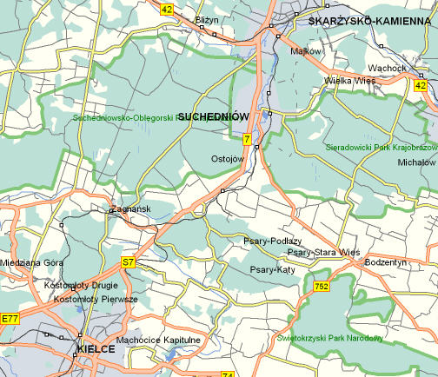

Gmina posiada 13 jednostek pomocniczych – sołectw.

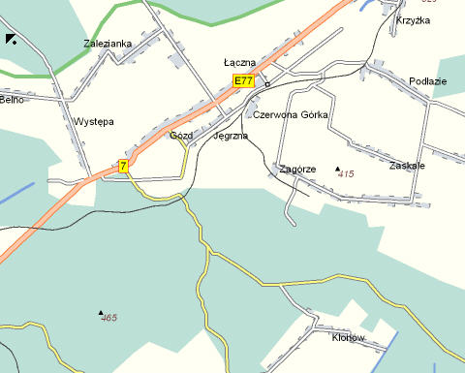

Pod względem administracji kościelnej na obszarze gminy występuje 2 parafie (Łączna i Występa).

1. **Zabytki nieruchome**

Na terenie Gminy Łączna nie ma obiektów wpisanych do rejestrów zabytków województwa świętokrzyskiego.

Zabytki nieruchome wyznaczone przez Wójta w porozumieniu z wojewódzkim konserwatorem zabytków były podstawą do sporządzenia gminnej ewidencji zabytków -Zarządzenie Nr 46/2019 Wójta Gminy Łączna z dnia 4 września 2019r. w sprawie założenia Gminnej Ewidencji Zabytków.

**W dniu 19 października 2019 weszło w życie rozporządzenie Ministra Kultury i Dziedzictwa Narodowego z 10 września 2019 r. zmieniające rozporządzenie w sprawie prowadzenia rejestru zabytków, krajowej, wojewódzkiej i gminnej ewidencji zabytków oraz krajowego wykazu zabytków skradzionych lub wywiezionych za granicę niezgodnie z prawem.**

Na podstawie przepisów zmieniających organy związane z ochroną zabytków, tj. wojewódzki konserwator zabytków w odniesieniu do wojewódzkiego rejestru zabytków oraz wójt w odniesieniu do gminnej ewidencji zabytków będą obowiązkowo zawiadamiać właściciela lub posiadacza zabytku albo nieruchomości, która przestała być zabytkiem o zamiarze włączenia karty ewidencyjnej zabytku do wojewódzkiej ewidencji zabytków, o wyłączeniu tej karty, o sporządzeniu nowej karty ewidencyjnej zabytku, o zamiarze wyłączenia karty ewidencyjnej zabytku z wojewódzkiej ewidencji zabytków lub o wyłączeniu tej karty lub o zamiarze włączenia karty adresowej zabytku do gminnej ewidencji zabytków, o włączeniu tej karty, o sporządzeniu nowej karty adresowej zabytku, o zamiarze wyłączenia karty adresowej zabytku z gminnej ewidencji zabytków lub o wyłączeniu tej karty - wójt.

Podobnie jak krajobraz powinniśmy chronić je przed zniszczeniem i zaśmieceniem. Możemy zaobserwować dwa czynniki kształtujące krajobraz każdej gminy: elementy naturalne, czyli góry, wodę czy drzewa oraz antropogeniczne – budynki, drogi, linie kolejowe czy parki i ogrody. Jako że krajobraz sam w sobie jest tak wielowarstwowy - jego postrzeganie i ochrona zasługuje na odpowiedzialne i właściwe podejście.

Tymczasem na rynku dostępne są innowacyjne rozwiązania sprawiające, że tradycyjne budownictwo oraz budynki już istniejące – o ogromnym potencjale historyczny – mogą być odporne na czekające nas zmiany klimatyczne poprzez funkcjonowanie dostosowane do warunków atmosferycznych, zamiast opierania się im, co z kolei zwiększa zużycie energii i zasobów, m.in. do produkcji syntetycznych materiałów izolacyjnych.

Tymczasem można uniknąć konfliktu między rozwojem infrastruktury turystycznej a ochroną krajobrazu. Modernizacja i „dobra architektura” to trafnie rozpoznany regionalizm oraz dobrej jakości materiały budowlane o niskim śladzie węglowym (drewno, wapno, glina, cegła, kamień).

Gminną ewidencją objęte są w większości obiekty sakralne.

Wykaz wszystkich zabytków nieruchomych ujętych w Gminnej Ewidencji Zabytków Gminy Łączna zawiera rozdział XII nin. Programu.

1. **Zabytki archeologiczne**

Na terenie Gminy Łączna występują dwa stanowiska archeologiczne, jedno

w Zaleziance drugie w Łącznej. Są to luźne znaleziska powierzchniowe - kultura pucharów lejkowatych - neolit .

Gmina nie posiada jednak danych dotyczących ich dokładnej lokalizacji (**AZP 83-64).**

1. **Zabytki w zbiorach muzealnych i innych**

Na terenie Gminy Łączna nie znajdują się muzea eksponujące dziedzictwo kulturowe.

**3. Zabytki w Gminnej Ewidencji Zabytków**

Kościół parafialny pw. Św. Szymona i Judy Tadeusza

Budowa tejże świątyni – przy wielkim zaangażowaniu parafian – trwała od 1913 do 1920 r.Kościół budowano etapami. Początkowo wzniesiono jego główną część i kaplice boczne potem rozpoczęto budowę wieży.

W dniu 22 września 1922 r. sufragan sandomierski – ksiądz biskup Paweł Kubicki dokonał konsekracji nowowzniesionej świątyni w parafii Łączna.

Tuż po zakończeniu II wojny światowej świątynia wzbogacona została o ołtarz do kaplicy Matki Bożej oraz wykonano złocenia wielkiego ołtarza.

W czerwcu 1974 roku prowadzono prace remontowe przy zmianie pokrycia kościoła. We wrześniu 1992 roku zakończono prace związane z położeniem posadzki marmurowej w kaplicach kościoła i schodów marmurowych przy chrzcielnicy kościele.

Świetlica wiejska w Klonowie (dawniej szkoła podstawowa)

W roku 2011 Gmina Łączna zlikwidowała Szkołę Podstawowa w Klonowie. Od tego czasu obiekt pełnił funkcję świetlicy wiejskiej. W dniu 9 sierpnia 2018 r. na mocy umowy zawartej pomiędzy Województwem Świętokrzyskim a Gminą Łączna dofinansowano projekt pn. „Poprawa dostępu do infrastruktury kultury oraz zwiększenie oferty kulturalnej na terenie Gminy Łączna”.

W ramach projektu została wykonana przebudowa budynku. Został on dostosowany do potrzeb osób niepełnosprawnych. Wartość inwestycji 749 999,99 zł. Głównym celem modernizacji było zwiększenie dostępu do infrastruktury kultury oraz rozszerzenie oferty kulturalnej skierowanej do mieszkańców z terenu gminy Łączna oraz gmin ościennych, w tym osób odwiedzających gminę. Modernizacja miała pozytywny wpływ na rozszerzenie oferty kulturalnej, kreowanie udziału mieszkańców w życiu kulturalnym, kształtowanie świadomości kulturowej mieszkańców z regionem, zwiększenie atrakcyjności turystycznej gminy. W najbliższym czasie zostanie zagospodarowane otoczenie świetlicy poprzez m.in. wykonanie nowego ogrodzenia.

Przyjmując, że obiekt zabytkowy to obiekt historyczny o wartości nieprzeciętnej, bogaty w wartości historyczne, artystyczne i naukowe ponad inne obiekty tego rodzaju lub ponad większość obiektów historycznych na pewnym obszarze - można stwierdzić, że zabytek jest czymś wyjątkowym i ważnym. Czymś, co samo będzie przekonywało o swojej wartości i wywoła szacunek ludzi, co warto zachować dla potomnych. Tym bardziej potrzebne jest szczegółowe rozważenie cech nadających obiektom materialnym wartość zabytku oraz rozważenie metod ich oceny. Należy raz jeszcze podkreślić, że wartość historyczna nie wiąże się jedynie z metryką.Dawność powstania obiektu jest faktem historycznym, ale nie jest wartością historyczną. Pojęcia te nie są jednoznaczne.

Nie zawsze wszystko co stare od razu zasługuje na miano zabytku**.**

Dokonując analizy aktualnego zasobu tego typu obiektów na terenie gminy Łączna dochodzimy do wniosku, że np. pojedyncze krzyże przydrożne ustawione u schyłku XX wieku nie posiadają wartości, o których mowa powyżej. Oprócz zabytków nieruchomych aktualnie ujętych w Gminnej Ewidencji Zabytków żaden obiekt nie pretenduje i nie spełnia warunków aby określić go mianem zabytku.

**4. Zabytki o najwyższym znaczeniu dla Gminy Łączna**

Na terenie gminy Łączna zabytkami o najwyższym znaczeniu są poniższe zabytki sakralne:

- kościół parafialny pw. Św. Szymona i Judy Tadeusza,

- cmentarz parafialny,

- cmentarz wojenny żołnierzy Wojska Polskiego poległych w 1939r.

Dokonując nawet w uproszczony sposób pewnej analizy historyczno-konserwatorskiej możemy stwierdzić, że „Zabytek” to określenie w ujęciu prawnym przedmiotu lub obiektu poddanego ochronie prawnej ze względu na szczególne wartości.

    Ustawa z dnia 23 lipca 2003 r. o ochronie zabytków i opiece nad zabytkami w art. 3

pkt 1 zawiera definicję zabytku, określając go jako „nieruchomość lub rzecz ruchomą, ich części lub zespoły, których zachowanie leży w interesie społecznym ze względu na posiadaną wartość historyczną, artystyczną lub naukową”. Historyczny obiekt w celu jego zachowania powinien mieć wartości wyższe wobec innych obiektów tego samego typu. Powinny być one wyrażone przez materialne elementy historyczne obiektu.

Ustawa daje tylko ogólne definicje wartości jako historyczne, artystyczne i naukowe.

Wartość naukowa wynika z wartości historycznej i artystycznej. Jeżeli przedmiot oceny nie posiada nic z tych dwóch wartości (a co najmniej jednej z nich), dla nauki na ogół może mieć wartość jako pozycja statystyczna. W związku z tym głównie wartości historyczne i artystyczne przesądzają o wartości zabytkowej obiektu. Podstawą ustalenia wartości musi być analiza porównawcza, powołująca inne obiekty, mogące mieć wpływ na ocenę badanego obiektu.

Zasadniczą rolą jest właściwe i precyzyjne ustalenie wartości lub ich braku, niezalenie od wieku obiektu. Nie wszystko bowiem co stare, nie wszystko co się może komuś podobać jako obiekt dawny można uznać za zabytek, podlegający ochronie prawnej.  
Fachowa analiza powinna być dokonywana na wielu płaszczyznach, m.in. w odniesieniu do:  
   a) obiektów o tej samej funkcji;  
   b) obiektów z tej samej epoki historycznej lub stylu;  
   c) otoczenia;  
   d) ogólnej liczby tego rodzaju obiektów w miejscowości, regionie;

Ogólnie należy przyjąć, że obiekt zabytkowy to obiekt historyczny o wartości nieprzeciętnej, bogaty w wartości historyczne, artystyczne i naukowe ponad inne obiekty tego rodzaju lub ponad większość obiektów historycznych na pewnym obszarze.   
   Można więc stwierdzić, że zabytek jest czymś wyjątkowym i ważnym. Czymś, co samo będzie przekonywało o swojej wartości i wywoła szacunek ludzi, co warto zachować dla potomnych. Tym bardziej potrzebne jest szczegółowe rozważenie cech nadających obiektom materialnym wartość zabytku oraz rozważenie metod ich oceny. Należy raz jeszcze podkreślić, że wartość historyczna nie wiąże się jedynie z metryką.Dawność powstania obiektu jest faktem historycznym, ale nie jest wartością historyczną. Pojęcia te nie są jednoznaczne. Nie zawsze wszystko co stare od razu zasługuje na miano zabytku.

   Sama metryka jest mniej ważna dla oceny wartości historycznej. Obiekt dawny ma wartość historyczną, jeżeli wiąże się on z czymś ważnym lub co najmniej istotnym dla szeroko pojętej historii (miejsca, regionu) i w związku z tym obiekt staje się dokumentem dziejów. Ogólnie zostały wprowadzone trzy pojęcia – dokument historii, świadectwo historii i niemy świadek historii. Niemym świadkiem historii może być każdy obiekt dawny. Za świadectwo historii jest uznawany obiekt, który przekazuje informacje historyczne odnoszące się do osób i zjawisk, ale mające znaczenie tylko jako fakt towarzyszący historii, ale jej nie współtworzący. Obiekt staje się dokumentem historii, jeżeli niesie istotne informacje historyczne.

   Wartość historyczna nie występuje więc samodzielnie jako metryka, ale zawsze w powiazaniu z inną wartością jako świadectwo czegoś nieprzeciętnego, ważnego, niezwykłego, co zdarzyło się w przeszłości.   
**Kryteria oceny zabytkowości obiektu:**

**A. Wartość historyczna**  
świadek historii – świadectwo historii – walny dokument historii – wybitny dokument historii – pomnik historii  
Ogólnie wartość historyczna: brak – mierna – przeciętna – wysoka – wybitna – unikatowa

**B. Wartość artystyczna**  
a) bogactwo form: brak – uksztaltowanie proste – rozwinięte – bogate  
b) wartości stylowe: obiekt bezstylowy – stylowy prosty – stylowo rozwinięty – stylowy skomplikowany – wysoce reprezentatywny  
c) wartości twórcze: brak – naśladownictwo form – dzieło oryginalne – dzieło prekursorskie  
d) rola w zespole: podporządkowana – wyróżniająca – eksponowana (dominanta)  
e) wartości estetyczne: dzieło szpecące – estetycznie obojętne – interesujące – atrakcyjne – wybitnie atrakcyjne  
Ogólnie wartość artystyczna: brak – mierna – przeciętna – wysoka – wybitna – unikatowa

**C. Wartość naukowa**  
a) wartość świadka/dokumentu: brak – statystyczna – mierna – obiekt charakterystyczny – wysoka – wybitna – unikatowa  
b) ważność przedmiotu badań: brak – statystyczna – mierna – przeciętna – wysoka – wybitna  
c) wartość dydaktyczna: brak – ograniczona tematycznie i informacyjnie – ograniczona tematycznie, rozbudowana informacyjnie – wielowątkowa – wszechstronnie i wybitnie edukacyjna.  
Ocena zbiorcza wartości naukowej: brak – mierna – przeciętna – wysoka – wybitna – unikatowa

Zakwalifikowanie czegoś jako zabytek,  ma swoje prawne i ekonomiczne konsekwencje. Właściwą praktykę jest rzetelne określenie wartości historycznej nieruchomości czy przedmiotu.

Badania konserwatorskie mają na celu zebranie wszystkich informacji na temat naszej zabytkowej nieruchomości. Stanowią pierwszy etap opracowywania wszelkich dokumentacji projektowych. Na wykonanie badań konserwatorskich potrzebujemy uzyskać zgodę Wojewódzkiego Konserwatora Zabytków, z uwagi na to, że w ich skład wchodzą również badania niszczące - ingerujące w zabytkową substancję. Po otrzymaniu pozwolenia i przeprowadzeniu badań, uzyskamy pełną wiedzę o obiekcie.

Obecnie konserwatorzy stają więc przed coraz trudniejszym problemem pogodzenia potrzeb modernizacyjnych z ograniczeniami wynikającymi z ochrony zabytkowych wartości.

Tymczasem obecnie konserwacja to wszelkie działania dokonywane przy obiektach zabytkowych. Analiza poprzedzająca działania konserwatorskie powinna określić elementy, które należy bezwzględnie chronić, a które mogą być przekształcone i modernizowane. Konserwator powinien określić granice i formy tych przekształceń.

Analiza ta powinna być podstawą dokumentów formułujących politykę i plany konserwatorskie wobec zabytku - np. Plany Zarządzania, Gminne Programy Opieki nad Zabytkami etc.

Aktualnie, na tym etapie planowania w gminie Łączna brak jest podstaw rzeczywistych, merytorycznych aby w okresie obowiązywania nin. Programu powiększyć katalog zabytków zawarty w gminnej ewidencji. Jeżeli taki przypadek wystąpi – skierowany zostanie wniosek do Świętokrzyskiego Wojewódzkiego Konserwatora Zabytków o akceptację kart adresowych zabytku.

Gminna Ewidencja Zabytków sporządzona i przyjęta Zarządzeniem Nr 46/2019 z dnia 4 września 2019r. nie wymaga aktualizacji. Opracowując powyższy dokument zaktualizowano karty adresowe zabytków, których wykaz nie uległ zmianie. W/w wykaz zabytków nieruchomych ujętych w Gminnej Ewidencji Zabytków Gminy Łączna znajduje się w rozdziale XIII nin. Programu.

**VI. OCENA STANU DZIEDZICTWA KULTUROWEGO GMINY – ANALIZA SZANS I ZAGROŻEŃ**

**Mocne strony:**

* Dobry stan obiektów sakralnych;
* Zachowanie obiektów o dużej wartości kulturowej: sakralnych wraz z cmentarzami;
* Atrakcyjne położenie przyrodniczo - krajobrazowe i klimatyczne, stwarzające bardzo dobre warunki do rozwoju turystyki, ekoturystyki, agroturystyki i rekreacji;
* Działania władz Gminy na rzecz promocji regionu, rozwoju turystyki i ochrony dziedzictwa kulturowego i przyrodniczego.

**Strony słabe:**

* Małe wykorzystanie Funduszy Unii Europejskiej;
* Zbyt niskie środki budżetowe i prywatne przeznaczone na remonty i konserwację obiektów zabytkowych, brak również środków i planów zagospodarowania nieczynnych cmentarzy;
* Brak środków przeznaczonych na badania naukowe zabytków;
* Mała skala działań promocyjnych i edukacyjnych w zakresie ochrony dziedzictwa kulturowego;
* Słabe wykorzystanie niezaprzeczalnych walorów turystycznych Gminy;
* Niska świadomość społeczna dla znaczenia ochrony i opieki nad zabytkami.

**Zagrożenia:**

* Wydawanie zezwoleń na nową zabudowę mieszkaniową i użytkową rozbieżną ze stylistyką historyczną regionu;
* Stosowanie nowoczesnych materiałów, technologii lub kolorystyk niedostosowanych do historycznego charakteru zabudowy;
* Degradacja środowiska naturalnego i jego zanieczyszczenie;
* Niestabilność i powszechna nieznajomość przepisów prawa.

**Szanse:**

* Zwiększenie świadomości mieszkańców w zakresie ważności znaczenia ochrony

i opieki nad zabytkami i wartości dziedzictwa kulturowego;

* Lepsze pozyskiwanie i wykorzystanie funduszy UE, państwowych, resortowych na prace remontowo-konserwatorskie;
* Wzrost bazy agroturystycznej;
* Wzrost świadomości mieszkańców Gminy w zakresie poprawy estetyki otoczenia

i właściwego użytkowania obiektów zabytkowych;

* Wykorzystanie doświadczeń międzynarodowych, państwowych i regionalnych

w zakresie ochrony dziedzictwa kulturowego;

* Popularyzowanie dobrych wzorców zagospodarowania i poszanowania obiektów zabytkowych;
* Przestrzeganie zapisów miejscowych planów zagospodarowania w zakresie ochrony zabytków i dziedzictwa kulturowego;
* Szeroka promocja walorów przyrodniczych i dziedzictwa kulturowego Gminy;
* Wykorzystanie nowoczesnych narzędzi komunikacji (Internet, bazy informacji turystycznej) dla popularyzacji walorów przyrodniczych, krajobrazowych i zasobów dziedzictwa kulturowego Gminy.

**VII. ZAŁOŻENIA PROGRAMOWE**

1. **Priorytety gminnego programu opieki nad zabytkami**

Przedmiotowy dokument wyznacza gminie priorytety w zakresie ochrony i opieki nad zabytkami. Prace nad wdrażaniem ustaleń programu oraz monitorowaniem ich postępu należą do zadań samorządu lokalnego. Zadania dla samorządu gminnego w zakresie opieki nad zabytkami zostały opracowane na podstawie analiz dokumentów programowych wyższego szczebla, gminnych dokumentów strategicznych. Przedmiotowy Program w zakresie ochrony zabytków gminy odnosi się do działań, o których mowa w art.4 ustawy o ochronie zabytków

i opiece nad zabytkami.

Celem strategicznym Programu jest intensyfikacja ochrony i opieki nad zasobem dziedzictwa kulturowego oraz promocja Gminy Łączna.

Należy pamiętać, że są to działania wieloletnie, zaś część z nich może być realizowana w ramach zadań własnych w stosunku do zabytków będących własnością Gminy, dostosowanych do możliwości finansowych Gminy. Priorytety nie są nakazem, stanowią propozycje, które będą realizowane z inicjatywy władz gminnych. Program opieki nad zabytkami pełni funkcję promocyjną i informacyjną, jest również raportem o stanie dziedzictwa kulturowego w Gminie oraz wskazuje działania zmierzające do jego poprawy. Realizacja zdefiniowanych i wytyczonych celów w tym zakresie powinna pomóc Gminie Łączna w zachowaniu dziedzictwa kulturowego. Działania te powinny być realizowane zgodnie z hierarchią i kontrolowane na każdym etapie.

**Priorytety:**

**Priorytet I: Rewaloryzacja dziedzictwa kulturowego.**

Kierunek działania: zahamowanie degradacji zasobu zabytków gminnych.

Zadania: pozyskanie środków zewnętrznych na rewaloryzację zabytków gminnych oraz pomoc w ich uzyskaniu dla właścicieli zabytków nieruchomych.

**Priorytet II: Rozszerzanie zasobu i jego ochrony w Gminie Łączna.**

Kierunek działania: rozszerzanie Gminnej ewidencji zabytków oraz jej terminowa aktualizacja.

Kierunek działania: pozyskiwanie co 2 lata informacji od właścicieli obiektów włączonych do GEZ o przeprowadzonych remontach.

Kierunek działania: aktualizacja Studium Uwarunkowań i Kierunków Zagospodarowania Przestrzennego oraz planów miejscowych o informacje nt. zabytków wykreślonych z GEZ oraz nowych, do niej włączonych.

**Priorytet III: Kształtowanie krajobrazu kulturowego i jego ochrona.**

Kierunek działania: zespolenie działań w zakresie ochrony środowiska kulturowego

i naturalnego, przyrodniczego.

Zadanie: egzekwowanie/przestrzeganie zapisów dot. działalności inwestycyjnej na obszarach objętych ochroną.

**Priorytet IV: Promocja zasobu dziedzictwa kulturowego Gminy Łączna.**

Kierunek działania: udostępnienie informacji dot. dziedzictwa kulturowego.

Zadanie: udostępnienie wykazu Gminnej ewidencji zabytków oraz Gminnego programu opieki nad zabytkami na stronie www Urzędu Gminy w Łącznej.

1. **Kierunki działań gminnego programu opieki nad zabytkami**

Jako kierunki działań realizacji Programu Opieki nad Zabytkami Gminy Łączna w ramach przyjętych priorytetów uznano:

1. Prowadzenie gminnej ewidencji zabytków.

2. Korzystanie z nowoczesnych technik informatycznych do promocji dziedzictwa kulturowego.

3. Wspieranie inicjatyw sprzyjających wzrostowi środków finansowych na opiekę nad zabytkami.

4. Zwiększenie świadomości kulturowej społeczności lokalnej przez włączenie jej w różne formy aktywności.

5. Wzbudzenie zainteresowania historią i kulturą materialną regionu zapisaną w dziełach architektury, budownictwa, lokalnej tradycji.

6. Wspieranie rozwoju lokalnych inicjatyw kulturotwórczych w zakresie podtrzymania miejscowych tradycji.

7. Podejmowanie działań umożliwiających gromadzenie i eksponowanie pamiątek lokalnych.

8. Turystyczna promocja regionu.

9. Stworzenie odpowiedniej infrastruktury turystycznej.

10. stworzenie warunków do rozwoju turystyki, w tym agroturystyki, turystyki weekendowej, szkolnej, konnej i rekreacyjno-zdrowotnej,

11. zrestrukturyzowanie rolnictwa, które da możliwość rozwoju działów specjalnych

w produkcji rolniczej.

Aby określone działania mogły być zrealizowane potrzebna jest współpraca wielu podmiotów. Najważniejszym wydaje się być skoordynowana i zrównoważona współpraca między gminnymi jednostkami organizacyjnymi.

Dla realizacji wyznaczonych priorytetów określono długofalowe kierunki działań, mogące wykraczać poza 4-letni okres obowiązywania Programu.

Warto również podkreślić gotowość władz samorządowych Gminy do podejmowania innowacyjnych działań służących rozwojowi lokalnemu, w tym podejmowanych

w partnerstwie, np. w ramach Lokalnej Grupy Działań – Wokół Łysej Góry i Związku Gmin Gór Świętokrzyskich.

Dla przyszłego rozwoju społeczno-gospodarczego gminy Łączna ważnymi uwarunkowaniami obiektywnymi będą:

* właściwe i sprawne zarządzanie na szczeblu krajowym i regionalnym programami operacyjnymi funduszy strukturalnych Unii Europejskiej;
* potencjał kadrowy i organizacyjny Gminy pozyskującej środki finansowe na inwestycje prorozwojowe ze źródeł funduszy strukturalnych Unii Europejskiej;
* sposób i tempo dostosowań polskiej gospodarki, w tym także lokalnej gospodarki przestrzennej do warunków konkurencji w ramach Unii Europejskiej. Chodzi tu

o standardy produktów rolnych, które będą wytwarzane w gminie;

* standardy infrastruktury komunalnej i ochrony środowiska, system komunikacyjny

i system prawny regulujący przebieg działalności gospodarczej;

* osiąganie na terenie kraju i regionu standardów nowoczesnej infrastruktury ekonomicznej, pełniącej trzy zasadnicze funkcje w gospodarce rynkowej, to jest: obsługującej obrót kapitału, usprawniającej i intensyfikującej organizację wymiany handlowej oraz wspomagającej rozwój przedsiębiorczości. Te funkcje nie muszą być zorganizowane w komplecie na terenie gminy lecz gospodarka gminy powinna mieć do nich dostęp;
* uaktywnienie rządowej polityki rolnej na rzecz wzrostu koniunktury na produkty rolne;
* uaktywnienie polityki gospodarczej państwa;
* osiąganie coraz sprawniejszej sieci drogowej;
* nowa trasa drogi ekspresowej S-7 przez teren Gminy, eliminacja zagrożeń związanych z podziałem Gminy na dwie odizolowane części.

Pierwotnym czynnikiem passy aktywności społeczno-gospodarczej gminy będzie pozytywne spełnienie ważniejszych uwarunkowań zewnętrznych. Ich pierwszoplanowym efektem powinno być ożywienie w sferze rynkowej i rozwój przedsiębiorczości jako bazy ekonomicznej gminy. Ważna będzie koncentracja przedsiębiorczości na terenie najważniejszych miejscowości gminy, gdzie należy spodziewać się dalszego rozwoju infrastruktury ekonomicznej, zwłaszcza wspomagającej rozwój przedsiębiorczości, być może we współpracy z miastem powiatowym i wojewódzkim.

Gmina będzie bardziej dostępna z terenu całego kraju, bowiem wybudowana droga ekspresowa S-7 umożliwi szybki dojazd i bezproblemowy zjazd na teren Gminy. Zastosowane rozwiązania nie będą utrudniać życia mieszkańcom, w szczególności w zakresie zabezpieczenia przed nadmiernym hałasem i dostępem do innych miejscowości położonych

w Gminie.

Gmina pozyska środki finansowe warunkujące realizację ważnych projektów inwestycyjnych: drogowych, kanalizacyjnych, itp., co zwiększy atrakcyjność inwestycyjną Gminy. Miejscowe plany zagospodarowania przestrzennego sprzyjać będą zrównoważonego rozwojowi gospodarczemu, w szczególności inwestycjom w zakresie budownictwa jednorodzinnego i turystyki.

Wzrost koniunktury na produkcję i usługi oraz rozwój przedsiębiorczości i dziedzin specjalnych gospodarstw rolnych spowoduje wzrost aktywności mieszkańców

(w przedsiębiorczości, w pracy najemnej i samym rolnictwie). Efektem tej tendencji będzie wzrost zamożności mieszkańców a zatem wzrost skłonności do inwestowania w rozwój gospodarstw domowych, gospodarstw rolnych i w rynkową działalność pozarolniczą (przemysł, handel, usługi). Wzrosną dochody w budżecie gminy, co pozwoli na dalsze inwestowanie w urządzenia komunalne infrastruktury technicznej i społecznej. Będzie przez to wzrastała atrakcyjność gminy Łączna dla mieszkańców i przedsiębiorców. Aktywność inwestycyjna może dalej wzrastać. W tych warunkach będzie też dalej wzrastał popyt konsumpcyjny z coraz większym urozmaiceniem modelu konsumpcji.

W warunkach wielostronnego wzrostu koniunktury na towary i usługi, na zatrudnienie i usługi budowlane oraz obsługę infrastrukturalną będzie wzrastał popyt na tereny budowlane. Nasili się problem utrzymania ładu przestrzennego. Jego reguły wyrażone w koncepcji zagospodarowania przestrzennego będą wymagały szczególnie aktywnego nadzoru poprzez przyszłe operacyjne planowanie przestrzenne i realizację potrzebnych sieciowych urządzeń infrastruktury technicznej.

Ożywienie gospodarcze w kraju może wywołać wzrost popytu na usługi turystyczno-rekreacyjne. Walory przyrodnicze gminy tworzą warunki rozwoju znaczącego ruchu turystycznego. Wymagają one jednak zainwestowania. Wokół zbiornika retencyjno-rekreacyjnego Jaśle zlokalizowanych zostanie szereg inwestycji turystycznych (pensjonaty, punkty gastronomiczne, ośrodki odnowy biologicznej, stadniny, itp.). Rozwój usług turystyczno-rekreacyjnych będzie więc składnikiem bardziej rozwiniętej struktury gospodarczej, w tym struktury działowej bazy ekonomicznej gminy. Rozwój sektora turystycznego wsparty będzie przez zlokalizowane albo działające na terenie Gminy instytucje otoczenia biznesu.

1. **Zadania gminnego programu opieki nad zabytkami**

1. Niezwłocznie:

- zamieszczenie Gminnej ewidencji zabytków i Gminnego programu opieki nad zabytkami na stronie www. Gminy Łączna;

2. Na bieżąco:

- rozszerzanie gminnej ewidencji zabytków;

- uwzględnienie ochrony zabytków w Studium uwarunkowań i zagospodarowania przestrzennego;

- uwzględnianie ochrony zabytków w Planach miejscowych zadań ochronnych;

- wspieranie i organizowanie prac porządkowych i remontowych przy obiektach zabytkowych;

- wykorzystywanie środków unijnych, rządowych, samorządowych i prywatnych na poprawę stanu zabytków;

3. Co dwa lata:

- pozyskiwanie informacji od właścicieli obiektów włączonych do GEZ o przeprowadzonych remontach;

- monitorowanie, przegląd obiektów zabytkowych ujętych w GEZ;

- składanie sprawozdania Radzie Gminy z realizacji założeń GPONZ ( zgodnie z art. 87 ustawy z dnia 23 lipca 2003 r. o ochronie zabytków i opiece nad zabytkami);

4. Co 4 lata:

- aktualizacja GEZ i GPONZ.

**VIII. INSTRUMENTARIUM REALIZACJI GMINNEGO PROGRAMU OPIEKI**

**NAD ZABYTKAMI**

Konsekwentnie prowadzona i długofalowa polityka Gminy Łączna w zakresie opieki nad zabytkami oraz realizacja niniejszego programu stanowi szansę na zachowanie dziedzictwa kulturowego dla przyszłych pokoleń zgodnie z zasadą zrównoważonego rozwoju.

Inwestycje zmierzające do poprawy stanu technicznego obiektów i zespołów zabytkowych powinny się odbywać na zasadzie poszanowania istniejących wartości zabytkowych i dążenia do zachowania w jak największym stopniu oryginału, ewentualnie wkomponowaniu nowych elementów w sposób współgrający z zabytkiem.

**Działania dotyczące obiektów zabytkowych i stanowisk archeologicznych objętych ochroną konserwatorską znajdujących się w rejestrze zabytków, wymagają uzyskania pozwolenia Świętokrzyskiego Wojewódzkiego Konserwatora Zabytków i winny być realizowane przy uwzględnieniu przepisów odrębnych z zakresu ochrony zabytków, zaś prace budowlane przy obiektach zabytkowych ujętych w Gminnej ewidencji zabytków wymagają uzyskania opinii Świętokrzyskiego Wojewódzkiego Konserwatora Zabytków w Kielcach.**

Zakłada się, że zadania określone w gminnym programie opieki nad zabytkami będą wykonywane za pomocą następujących instrumentów:

a) instrumentów prawnych – wynikających z przepisów ustawowych (np. uchwalanie studium uwarunkowań i kierunków zagospodarowania przestrzennego, miejscowych planów zagospodarowania przestrzennego, wnioskowanie o wpis do rejestru zabytków obiektów będących własnością gminy, wykonywanie decyzji administracyjnych, np. wojewódzkiego konserwatora zabytków),

b) instrumentów finansowych (m.in. finansowanie prac konserwatorskich

i remontowych przy obiektach zabytkowych będących własnością gminy, korzystanie

z programów uwzględniających finansowanie z funduszy europejskich oraz dotacji, subwencji, dofinansowania),

c) instrumentów koordynacji (m.in. poprzez realizację projektów i programów dotyczących ochrony dziedzictwa kulturowego zapisanych w wojewódzkich, powiatowych

i gminnych strategiach, planach rozwoju lokalnego itp., współpraca z organizacjami wyznaniowymi w zakresie ochrony i opieki nad zabytkami),

d) instrumentów społecznych (m.in. poprzez działania edukacyjne promocyjne, współdziałanie z organizacjami społecznymi),

e) instrumentów kontrolnych (m.in. aktualizacja gminnej ewidencji zabytków, monitoring stanu zagospodarowania przestrzennego oraz stanu zachowania dziedzictwa kulturowego).

Ewidencją zostają objęte zespoły i obiekty o istotnych, lokalnych walorach historycznych, kulturowych i krajobrazowych. Gminna ewidencja zabytków gminy Łączna prowadzona jest przez wójta gminy w formie kart adresowych. Ewidencja obejmuje zabytki nieruchome historyczne oraz karty adresowe stanowisk archeologicznych. Dla zabytków tych na kartach adresowych podawane są następujące informacje: adres, rodzaj zabytku, opis obiektu, chronologia, sposób ochrony oraz dokumentacja fotograficzna.

Aktualizacja i uzupełnianie ewidencji zabytków polega na:

1) dokonaniu przeglądu w terenie z częstotliwością raz na cztery lata obiektów figurujących w gminnej ewidencji zabytków w celu weryfikacji obiektów pod kątem stanu estetycznego;

2) wykonaniu dokumentacji fotograficznej w razie zmiany stanu zachowania obiektu zabytkowego;

3) uzupełnieniu kart adresowych gminnej ewidencji zabytków o uzyskane w trakcie przeglądu dane merytoryczne i dokumentację fotograficzną.

Określenie stanów technicznych obiektów polega na:

a) nawiązaniu współpracy z organem nadzoru budowlanego w celu ustalenia stanu technicznego obiektów zinwentaryzowanych w gminnej ewidencji zabytków;

b) uwzględnianie wniosków i opinii w sprawie dalszej kwalifikacji obiektów do gminnej ewidencji zabytków;

c) określeniu niezbędnych prac rewitalizacyjnych obiektów i szacunkowej wartości ich przeprowadzenia.

Bieżąca aktualizacja gminnej ewidencji zabytków polega na wprowadzaniu do ewidencji zabytków zmian wynikających z rozbiórek, modernizacji i remontów obiektów.

**IX. ZASADY OCENY REALIZACJI GMINNEGO PROGRAMU OPIEKI**

**NAD ZABYTKAMI**

Proces osiągania celów wytyczonych w Programie Opieki nad Zabytkami Gminy Łączna będzie monitorowany poprzez analizę stopnia jego realizacji.

Ustawa o ochronie i opiece nad zabytkami ustala obowiązek złożenia po 2 latach przez władze gminy sprawozdania z wykonania Programu.

Ocena poziomu realizacji programu winna uwzględniać m.in.:

- bieżący monitoring gminnej ewidencji zabytków uwzględniający informacje o stanie zachowania obiektów,

- ocenę zaawansowania prac związanych z rewitalizacją obiektów zabytkowych,

- ocenę prac związanych z opracowaniem aktów prawa miejscowego dla terenów o wysokich wartościach kulturowych,

- ocenę aktywności kulturalnej lokalnej społeczności, w tym ocena przedsięwzięć folklorystycznych i zainteresowań tradycyjnym rękodziełem,

- ocenę aktywności placówek kulturalnych (świetlice wiejskie, biblioteki),

- ocenę wykorzystania i funkcjonowania szlaków turystycznych oraz towarzyszącej im infrastruktury,

- ocenę realizacji programu edukacji i promocji zabytków, w tym z wykorzystaniem nowoczesnych technik informatycznych,

- ocenę rozwoju bazy turystycznej.

Po przyjęciu przez Radę Gminy Łączna treści programu w drodze uchwały dokument zostanie udostępniony do publicznej wiadomości na gminnej stronie internetowej.

Program należy sukcesywnie analizować oraz uzupełniać uwzględniając zmieniające się uwarunkowania prawne, kulturowe i społeczne. Realizowanie założeń programu opieki nad zabytkami dla gminy Łączna będzie wymagało współpracy nie tylko osób odpowiedzialnych za wdrożenie działań wynikających z celów tego dokumentu, ale także organizacji pozarządowych, grup społecznego działania, środowisk naukowych itp. Mając na uwadze dobro ogółu należy dołożyć starań, aby wytyczone cele zostały realizowane. Gmina i podległe jej jednostki zobowiązują się prowadzić działalność informacyjną i popularyzatorską

w zakresie dziedzictwa kulturowego gminy Łączna.

**X. ŹRÓDŁA FINANSOWANIA GMINNEGO PROGRAMU OPIEKI NAD ZABYTKAMI GMINY ŁĄCZNA NA LATA 2024-2027:**

Środki finansowe związane z zadaniami ochrony i opieki nad zabytkami dla Gminy Łączna mogą być uzyskane z następujących źródeł:

− środki publiczne;

− środki krajowe (budżet państwa, fundusze celowe);

− środki zagraniczne (środki Unii Europejskiej np. Program Fundusze Europejskie na

Infrastrukturę, Klimat, Środowisko 2021-2027 i inne);

− środki niepubliczne (środki osób fizycznych, prawnych, spółek, organizacji, instytucji kościelnych, fundacji np. :

- https://fundacja.pgnig.pl/

- https://fundacja.orange.pl/

- https://fundacja.santander.pl/).

Zasady finansowania opieki nad zabytkami określone zostały w rozdziale 7 ustawy

o ochronie zabytków i opiece nad zabytkami. Podstawowym źródłem finansowania zabytków w Polsce są środki publiczne pochodzące z budżetu państwa oraz budżetów samorządowych. Finansowanie zabytków z tych źródeł odbywa się na zasadzie współfinansowania prac przy obiektach zabytkowych, w oparciu o zapisy ww. ustawy.

Dysponentami powyższych środków są:

1. Minister Kultury i Dziedzictwa Narodowego,

2. Ministerstwo Spraw Wewnętrznych: powołany Fundusz Kościelny udziela dotacji na konserwację i remonty obiektów sakralnych i kościelnych o wartości zabytkowej

w szczególności dotyczących: remontów dachów, stropów, ścian i elewacji, osuszania

i odgrzybiania, izolację, remonty i wymianę zużytej stolarki okiennej i drzwiowej, instalacji elektrycznej, wodnej, kanalizacyjnej, odgromowej),

3. Państwowy Fundusz Rehabilitacji Osób Niepełnoprawnych : dotacje w ramach działalności funduszu udzielane są na m.in. likwidację barier architektonicznych (w tym, także w obiektach zabytkowych) w myśl projektu Dostępna przestrzeń,

4. Świętokrzyski Wojewódzki Konserwator Zabytków,

5. Organ stanowiący - gminy, powiatu, samorządu województwa.

Dotacja może zostać udzielona osobie fizycznej, jednostce samorządu terytorialnego lub innej jednostce organizacyjnej, będącej właścicielem bądź posiadaczem zabytku wpisanego do rejestru lub posiadającej taki zabytek w trwałym zarządzie.

Dla jednostki samorządu terytorialnego, będącej właścicielem zabytku, opieka nad zabytkiem stanowi jego zadanie własne.

Zgodnie z art. 72 ustawy: na zasadach i w trybie określonym odrębnymi przepisami, prace konserwatorskie, restauratorskie roboty budowlane przy zabytkach będących

w posiadaniu jednostek organizacyjnych, zaliczanych do sektora finansów publicznych, są finansowane ze środków finansowych przyznanych odpowiednio przez dysponentów części budżetowych bądź jednostki samorządu terytorialnego, którym podlegają te jednostki.

Przepisy art. 73 i 74 ustawy stanowią:

Osoba fizyczna, jednostka samorządu terytorialnego lub inna jednostka organizacyjna, będąca właścicielem lub posiadaczem zabytku wpisanego do rejestru albo posiadająca taki zabytek

w trwałym zarządzie albo będąca właścicielem lub posiadaczem zabytku wpisanego na Listę Skarbów Dziedzictwa, może ubiegać się o udzielenie dotacji celowej z budżetu państwa na dofinansowanie prac konserwatorskich, restauratorskich lub robót budowlanych przy zabytku wpisanym do rejestru albo prac konserwatorskich lub restauratorskich przy zabytku wpisanym na Listę Skarbów Dziedzictwa.

Dotacja na dofinansowanie prac konserwatorskich, restauratorskich lub robót budowlanych przy zabytku wpisanym do rejestru może być udzielona przez:

1) ministra właściwego do spraw kultury i ochrony dziedzictwa narodowego ze środków budżetu państwa, z części, której dysponentem jest ten minister;

2) wojewódzkiego konserwatora zabytków ze środków finansowych z budżetu państwa

w części, której dysponentem jest wojewoda.

Dotacja na dofinansowanie prac konserwatorskich lub restauratorskich przy zabytku wpisanym na Listę Skarbów Dziedzictwa jest udzielana ze środków budżetu państwa, z części, której dysponentem jest minister właściwy do spraw kultury i ochrony dziedzictwa narodowego.

Zgodnie z art. 77 ustawy dotacja może być przyznana na nakłady konieczne na:

1. sporządzenie ekspertyz technicznych i konserwatorskich;
2. przeprowadzenie badań konserwatorskich lub architektonicznych;
3. wykonanie dokumentacji konserwatorskiej;
4. opracowanie programu prac konserwatorskich i restauratorskich;
5. wykonanie projektu budowlanego zgodnie z przepisami Prawa budowlanego;
6. sporządzenie projektu odtworzenia kompozycji wnętrz;
7. zabezpieczenie, zachowanie i utrwalenie substancji zabytku;
8. stabilizację konstrukcyjną części składowych zabytku lub ich odtworzenie w zakresie niezbędnym dla zachowania tego zabytku;
9. odnowienie lub uzupełnienie tynków i okładzin architektonicznych albo ich całkowite odtworzenie, z uwzględnieniem charakterystycznej dla tego zabytku kolorystyki;
10. odtworzenie zniszczonej przynależności zabytku, jeżeli odtworzenie to nie przekracza 50% oryginalnej substancji tej przynależności;
11. odnowienie lub całkowite odtworzenie okien, w tym ościeżnic i okiennic, zewnętrznych odrzwi i drzwi, więźby dachowej, pokrycia dachowego, rynien i rur spustowych;
12. modernizację instalacji elektrycznej w zabytkach drewnianych lub w zabytkach, które posiadają oryginalne, wykonane z drewna części składowe i przynależności;
13. wykonanie izolacji przeciwwilgociowej;
14. uzupełnianie narysów ziemnych dzieł architektury obronnej oraz zabytków archeologicznych nieruchomych o własnych formach krajobrazowych;
15. działania zmierzające do wyeksponowania istniejących, oryginalnych elementów zabytkowego układu parku lub ogrodu;
16. zakup materiałów konserwatorskich i budowlanych, niezbędnych do wykonania prac

i robót przy zabytku wpisanym do rejestru, o których mowa w pkt 7–15;

1. zakup i montaż instalacji przeciwwłamaniowej oraz przeciwpożarowej i odgromowej.

Dotacje mogą być również przyznawane z budżetu Ministra Kultury i Dziedzictwa Narodowego. W przypadku tych dotacji, muszą one być realizowane zgodnie z programami operacyjnymi i priorytetami programów ogłaszanych corocznie przez właściwego Ministra. Kolejnym źródłem finansowania są dotacje udzielane przez Świętokrzyskiego Konserwatora Zabytków ze środków budżetu państwa. Na renowację parków wiejskich oraz na rewitalizację pomników przyrody dotacje można uzyskać ze środków Wojewódzkiego Funduszu Ochrony Środowiska i Gospodarki Wodnej. Kolejno można wymienić dotacje samorządu województwa dla j. s. t. na realizację działań z zakresu kultury i sztuki, środki własne Gminy Łączna, dotacje samorządu województwa świętokrzyskiego, samorządu powiatu, gminy, granty, nagrody samorządu województwa dla podmiotów nie zaliczanych do sektora finansów publicznych.

Zgodnie z art. 81 ustawy:

1. W trybie określonym odrębnymi przepisami dotacja na prace konserwatorskie, restauratorskie lub roboty budowlane przy zabytku wpisanym do rejestru lub znajdującym się w gminnej ewidencji zabytków może być udzielona przez organ stanowiący gminy, powiatu lub samorządu województwa, na zasadach określonych w podjętej przez ten organ uchwale.

2. Dotacja, w zakresie określonym w art. 77, może być udzielona w wysokości do 100% nakładów koniecznych na wykonanie przez wnioskodawcę prac konserwatorskich, restauratorskich lub robót budowlanych przy zabytku wpisanym do rejestru lub znajdującym się w gminnej ewidencji zabytków.

3. Fundusz Kościelny przeznaczony jest głównie na renowacje obiektów sakralnych.

4. Ze środków UE pozyskać głównie można środki na projekty związane z adaptacją (renowacją i konserwacją) na cele kulturalne obiektów historycznych.

5. Jednym ze źródeł finansowania mogą być również kredyty preferencyjne lub komercyjne.

**XI. REALIZACJA I FINANSOWANIE PRZEZ GMINĘ ŁĄCZNA ZADAŃ**

**Z ZAKRESU OCHRONY ZABYTKÓW**

Zgodnie z ustawą z dnia 23 lipca 2003 r. o ochronie zabytków i opiece nad zabytkami, główny obowiązek dbania o stan zabytków, a tym samym ponoszenia nakładów na prace konserwatorskie, spoczywa na właścicielach i użytkownikach obiektów zabytkowych.

Na każdym właścicielu i posiadaczu zabytku spoczywają obowiązki, określone w art. 5 powyższej ustawy, wynikające z zasad sprawowania opieki nad zabytkami, w szczególności, na zapewnieniu warunków:

1) naukowego badania i dokumentowania zabytku;

2) prowadzenia prac konserwatorskich, restauratorskich i robót budowlanych przy zabytku;

3) zabezpieczenia i utrzymania zabytku oraz jego otoczenia w jak najlepszym stanie;

4) korzystania z zabytku w sposób zapewniający trwałe zachowanie jego wartości;

5) popularyzowania i upowszechniania wiedzy o zabytku oraz jego znaczeniu dla historii i kultury.

Zapisy art. 71 ustawy określają zasady finansowania opieki nad zabytkami:

1. W zakresie sprawowania opieki nad zabytkami osoba fizyczna lub jednostka organizacyjna posiadająca tytuł prawny do zabytku wynikający z prawa własności, użytkowania wieczystego, trwałego zarządu, ograniczonego prawa rzeczowego albo stosunku zobowiązaniowego finansuje prowadzenie prac konserwatorskich, restauratorskich i robót budowlanych przy tym zabytku.

2. Sprawowanie opieki nad zabytkami, w tym finansowanie prac konserwatorskich, restauratorskich i robót budowlanych przy zabytku, do którego tytuł prawny, określony w ust. 1, posiada jednostka samorządu terytorialnego, jest zadaniem własnym tej jednostki.

Cele określone w niniejszym Planie będą osiągane poprzez:

− wspólne działania władz Gminy Łączna z Ministerstwem Kultury i Dziedzictwa Narodowego, Urzędem Marszałkowskim Województwa Świętokrzyskiego, Świętokrzyskim Wojewódzkim Konserwatorem Zabytków z siedzibą w Kielcach (ul. Igancego Paderewskiego 34A, 25-502 Kielce) władzami kościelnymi oraz jednostkami organizacyjnymi gminy na zasadach porozumień, umów,

− inicjatywy własne władz Gminy Łączna,

− stosowanie instrumentów finansowych (dotacje, dofinansowania itp.),

− funkcje programowe (programy lokalne i projekty, kontrakty, itp.).

Wychodząc naprzeciw zapisom ustawowym i oczekiwaniom środowiska lokalnego, zgodnie z Uchwałą Nr LVII/336/2023 Rady Gminy Łączna z dnia 27 listopada 2023 r. w sprawie określenia zasad udzielania dotacji celowej na prace konserwatorskie, restauratorskie lub roboty budowlane przy zabytku wpisanym do rejestru zabytków lub znajdującym się w gminnej ewidencji zabytków położonym na obszarze gminy Łączna ogłoszono nabór wniosków o udzielenie w roku 2024 roku dotacji w w/w zakresie.

W dniu dnia 18 marca 2024 roku Rada Gminy Łączna podjęła uchwałę Nr LXIII/367/2024 w sprawie udzielenia dotacji celowej Parafii Rzymskokatolickiej p.w. Św. Szymona i Judy Tadeusza w Łącznej z przeznaczeniem na realizację zadań pn. „Remont wieżyczek na Kościele Parafialnym w Łącznej” oraz „Wymianę pokrycia dachowego na kościele pw. Świętych Szymona i Judy Tadeusza w Łącznej”.

W związku z powyższym Gmina Łączna udzieliła dotacji celowej dla Parafii Rzymskokatolickiej p.w. Św. Szymona i Judy Tadeusza w Łącznej w roku budżetowym 2024 w kwocie 36 000,00 zł z budżetu Gminy Łączna oraz 1 764 000,00 zł w ramach promes wstępnych Rządowego Programu Odbudowy Zabytków, na realizację zadań pn.:

1. „Remont wieżyczek na Kościele Parafialnym w Łącznej” w kwocie 300 000,00 zł (słownie: trzysta tysięcy złotych). W ramach **Rządowego Programu Odbudowy Zabytków** w kwocie 294.000,00 zł oraz wkład własny gminy w realizację zadania 6 000,00 zł, stanowiący 2% wartości inwestycji,

2. „Wymiana pokrycia dachowego na kościele pw. Świętych Szymona i Judy Tadeusza w Łącznej” w kwocie 1 500 000,00 zł (słownie: milion pięćset tysięcy złotych). W ramach **Rządowego Programu Odbudowy Zabytków** w kwocie 1.470.000,00 zł oraz wkład własny gminy w realizację zadania 30.000,00 zł, stanowiący 2% wartości inwestycji.

**XII. CZĘŚĆ GRAFICZNA GMINNEGO PROGRAMU OPIEKI NAD ZABYTKAMI**

Wykaz zabytków nieruchomych ujętych w Gminnej Ewidencji Zabytków Gminy Łączna:

1. Jęgrzna, cmentarz epidemiczny;

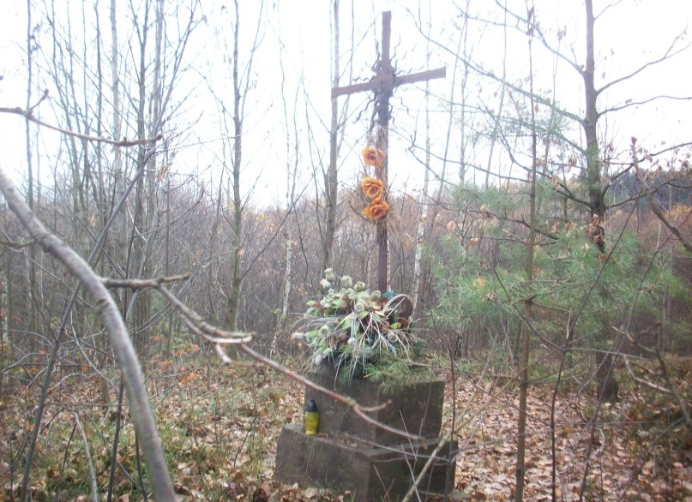

2. Klonów 62, świetlica wiejska;

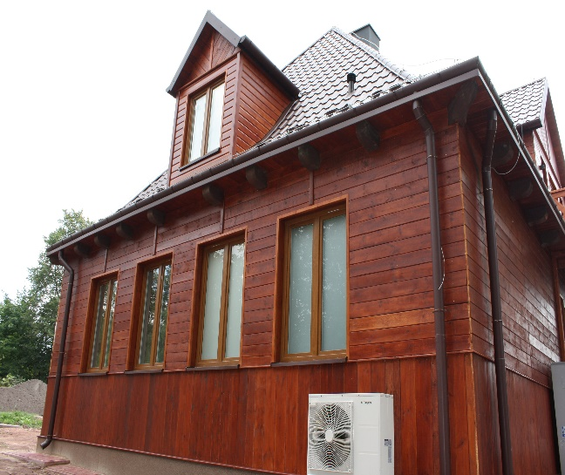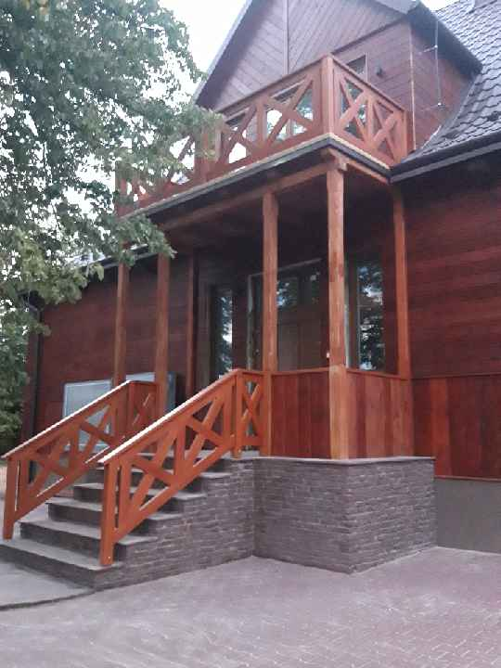

3. Łączna, cmentarz parafialny;

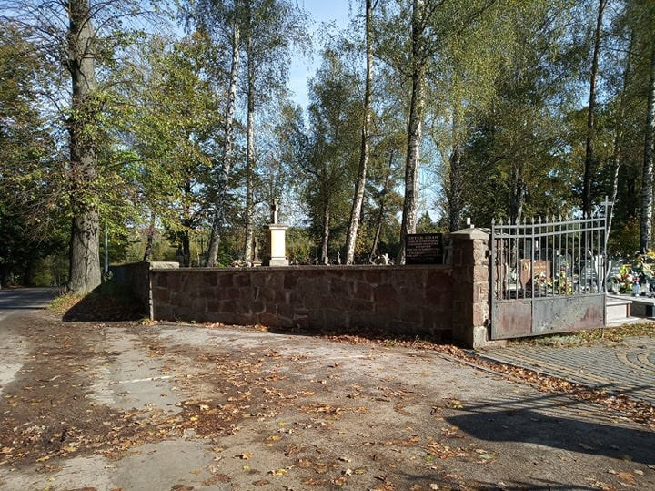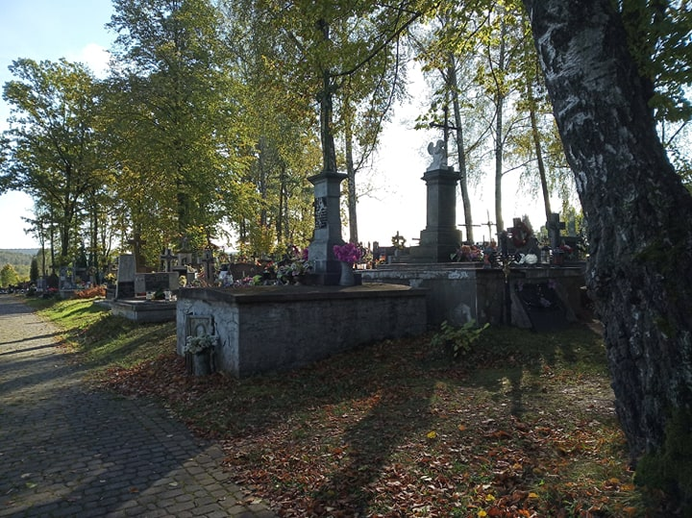

4. Cmentarz wojenny;

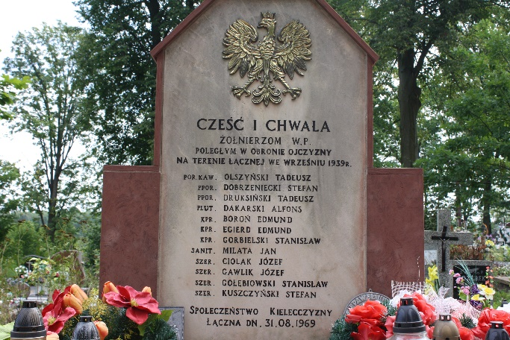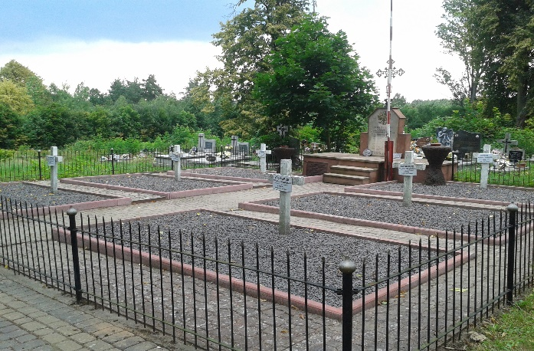

5. Łączna, dzwonnica;

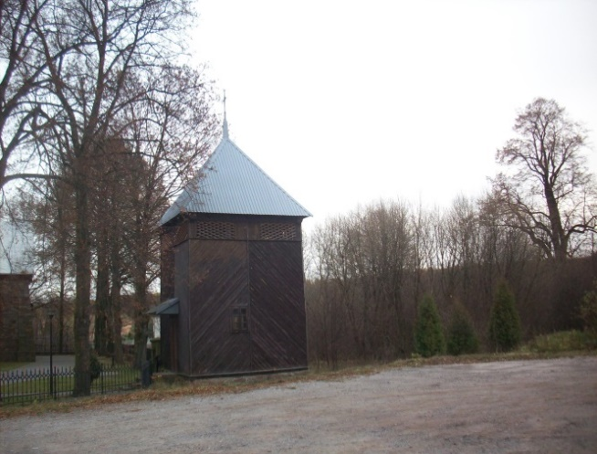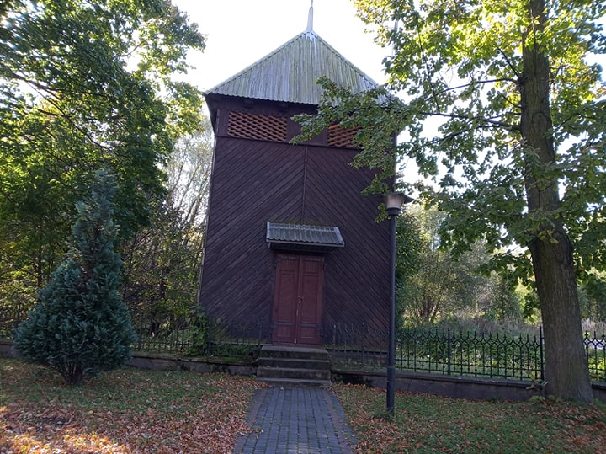

6. Łączna, figura przydrożna Jezusa Frasobliwego;

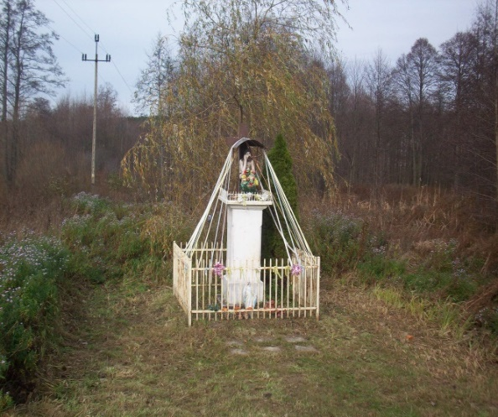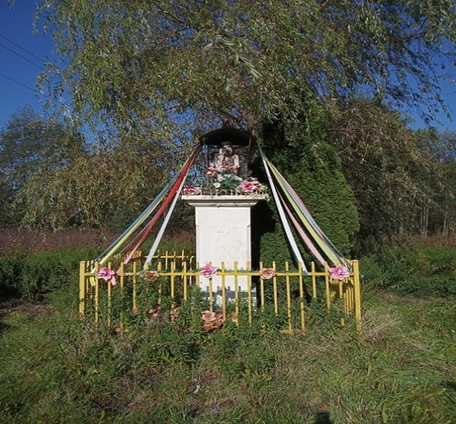

7. Łączna, Kościół par.pw. św. Szymona i Judy Tadeusza;

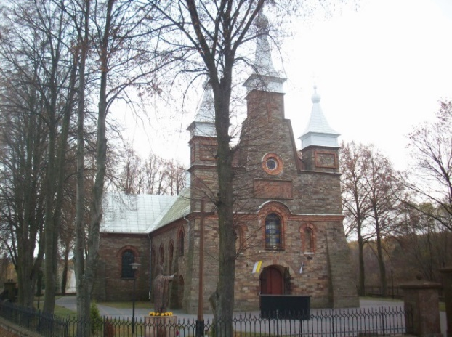 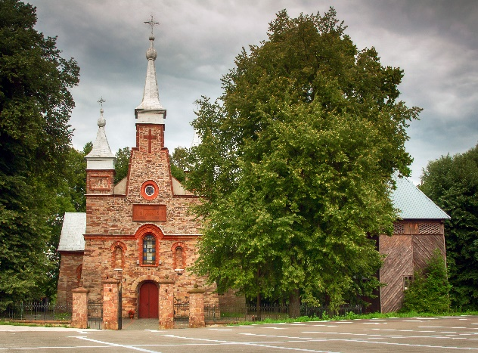

8. Łączna, ogrodzenie Kościoła;

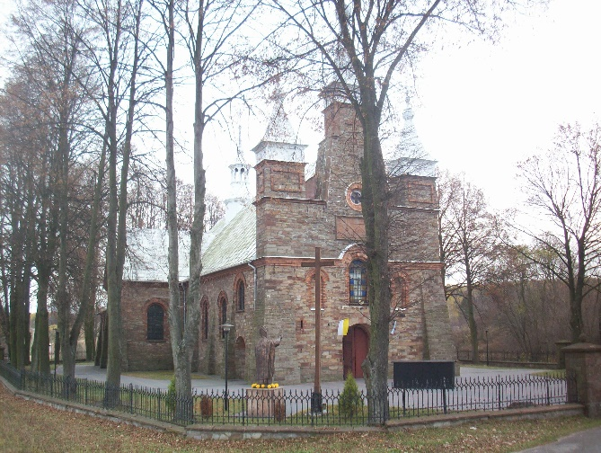 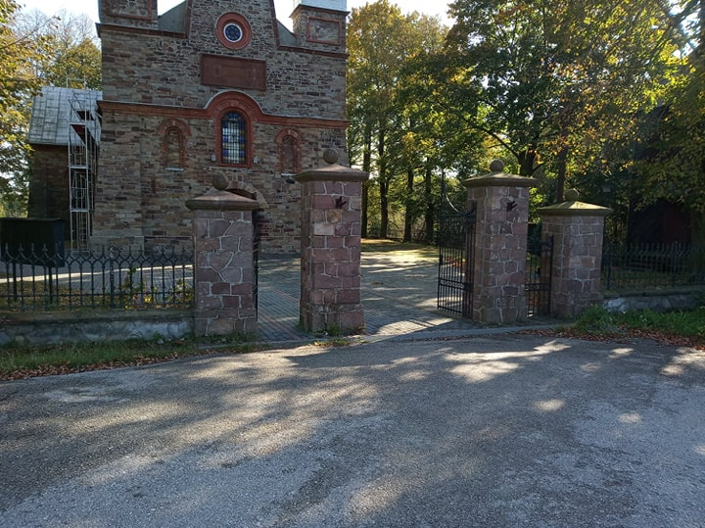

|  |  |  |  |  |
| --- | --- | --- | --- | --- |
| 9 | Stanowisko archeologiczne | neolit | Zalezianka (Górna)  AZP 83-64 | Brak dokumentacji fotograficznej |
| 10 | Stanowisko archeologiczne | neolit | Łączna  AZP 83-64 | Brak dokumentacji fotograficznej |

**XIII. ANEKS NR 1**

**WYKAZ OBIEKTÓW W GMINNEJ EWIDENCJI ZABYTKÓW**

|  |  |  |  |  |
| --- | --- | --- | --- | --- |
| ***Lp.*** | ***Nazwa obiektu*** | ***Czas powstania*** | ***Adres obiektu*** | ***Przynależność administracyjna*** |
| 1 | Cmentarz epidemiczny | I wojna światowa | Jęgrzna dz. Nr 157/3  Obręb Jęgrzna | Gmina Łączna  Powiat skarżyski  Woj. świętokrzyskie |
| 2 | Świetlica wiejska /dawniej szkoła podstawowa/ | I ćw. XXw. | Klonów 62 dz. Nr 17  Obręb Klonów | j. w. |
| 3 | Cmentarz parafialny | 1913r. | Łączna  Nr dz. 497/1, 497/2, 954/13, 954/14 obręb Czerwona Górka | j.w. |
| 4 | Cmentarz wojenny żołnierzy WP poległych w 1939r. | 1939r. | 497/2, | j.w. |
| 5 | Dzwonnica | I połowa XXw. | Łączna  Kamionki 53.  Nr dz. 488/2  Obręb Czerwona Górka | j. w. |
| 6 | Figura przydrożna Chrystusa Frasobliwego | 4ćw. XIX w. | Łączna  Nr dz. 193.  Obręb Łączna | j. w. |
| 7 | Kościół parafialny pw. Św. Szymona i Judy Tadeusza | 1913-1921 | Łączna  Kamionki 53  Nr dz. 488/1, 488/2  Obręb Czerwona Górka | j. w. |
| 8 | Ogrodzenie kościoła parafialnego pw. Św. Szymona i Juty Tadeusza | 1913-1921 | Łączna  Kamionki 53  Nr dz. 488/1, 488/2  Obręb Czerwona Górka | j. w |
| 9 | Stanowisko archeologiczne | neolit | Zalezianka (Górna)  AZP 83-64 | j. w. |
| 10 | Stanowisko archeologiczne | neolit | Łączna  AZP 83-64 | j. w. |